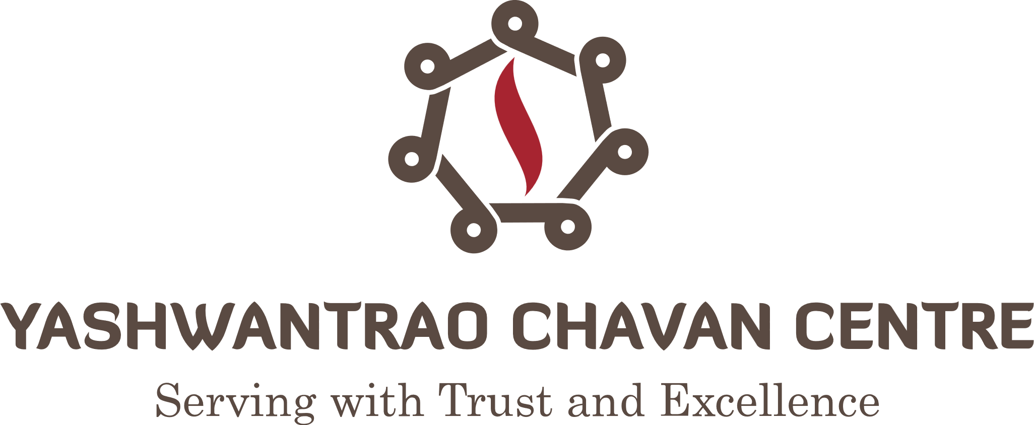

यशवंतराव चव्हाण सेंटर, मुंबई आयोजित
मा.शरद पवार इन्स्पायर फेलोशिप इन एज्युकेशन २०२३

अहवाल
दिनांक :- २८ मे २०२४

-: शैक्षणिक उपक्रमाचे नाव :-
Leveraging Technology to Empower Student Voice
विद्यार्थ्यांच्या आवाजाला सशक्त करण्यासाठी तंत्रज्ञानाचा वापर

उपक्रम सादरकर्ते
श्रीमती मृणाल नंदकिशोर गांजाळे

प्राथमिक शिक्षक
जिल्हा परिषद प्राथमिक शाळा पिंपळगाव तर्फे महाळुंगे
केंद्र-चांडोली बुद्रुक तालुका-आंबेगाव जिल्हा पुणे

१ शिक्षक परिचय

शिक्षकाचे नाव - श्रीमती मृणाल नंदकिशोर गांजाळे

पद – प्राथमिक शिक्षक

शाळेचे नाव व पत्ता - जिल्हा परिषद प्राथमिक शाळा पिंपळगाव तर्फे महाळुंगे,तालुका – आंबेगाव, जिल्हा – पुणे, पिन ४१०५०३

जन्मतारीख – ३१ मार्च १९८८

शैक्षणिक अर्हता - एम . ए. डी. एड

रुजू तारीख – १६ फेब्रुवारी २००९

अनुभव – १५ वर्ष ३ महिने

नवोपक्रमाचे शीर्षक - “Leveraging Technology to Empower Student Voice विद्यार्थ्यांच्या आवाजाला सशक्त करण्यासाठी तंत्रज्ञानाचा वापर”

संपर्क क्रमांक – ९७६६६२५५८०

शिक्षक म्हणून कामाचा अनुभव मिळालेले पुरस्कार प्राविण्य
* राष्ट्रीय ICT पुरस्कार २०१९
* महाराष्ट्र राज्य THINK TANK गट सदस्य
* महाराष्ट्र शासन राज्य आदर्श शिक्षक पुरस्कार सन – २०२१-२०२२
* राष्ट्रीय शिक्षक पुरस्कार २०२३
* राष्ट्रीय ICT मेला विनर २०२२
* राष्ट्रीय ICT मेला विनर २०२३
* जानेवारी 2022 मायक्रोसॉफ्ट सीईओ सत्या नडेला यांनी शाळेच्या कामाची माहिती घेतली आणि दिल्लीत सन्मान केला
* जिल्हा स्तर शिष्यवृत्ती तज्ञ मार्गदर्शक पुरस्कार 2019
* मायक्रोसॉफ्ट एज्युकेशन एक्सचेंज सिडनी ऑस्ट्रेलिया 2020 परिषद निवड
* SCERT पुणे येथे SRG
* DIKSHA ई - साहित्य निर्मिती सदस्य
* व्हर्चुअल क्लाससाठी ई - बालभारती पुणे येथे तज्ञ म्हणून कार्य

प्रतिज्ञा पत्र

मी प्रतिज्ञापूर्वक असे घोषित करते की, ‘यशवंतराव चव्हाण सेंटर’ शिक्षण विभागांतर्गत “मा.शरद पवार फेलोशिप इन एज्युकेशन २०२३” करिता सादर केलेला “Leveraging Technology to Empower Student Voice विद्यार्थ्यांच्या आवाजाला सशक्त करण्यासाठी तंत्रज्ञानाचा वापर” हा नवोपक्रम मी स्वतः राबविला असून तो पूर्णपणे स्वतंत्र आहे. या नवोपक्रमात राबविलेले उपक्रम हे माझ्या स्वतःचे, माझ्या अनुभवातून घेतलेले आहेत. सदर नवोपक्रमासाठी आवश्यक त्या ठिकाणी पूर्वसुरींच्या मतांची ऋणनिर्देशपूर्वक नोंद केलेली आहे.
हा नवोपक्रम मी इतर कुठल्याही संस्थेत कोणत्याची स्वरुपात अर्थार्जन अथवा इतर कारणासाठी सादर केलेला नाही.

उपक्रम सादरकर्ते
श्रीमती मृणाल नंदकिशोर गांजाळे
स्थळ :- पिंपळगाव तर्फे महाळुंगे प्राथमिक शिक्षक
दिनांक :- २८ /०५/२०२४ जिल्हा परिषद प्राथमिक शाळा पिंपळगाव तर्फे महाळुंगे
केंद्र-चांडोली बुद्रुक तालुका-आंबेगाव जिल्हा पुणे

मुख्याध्यापक प्रमाणपत्र

असे प्रमाणित करण्यात येते की,आमच्या शाळेतील सहाय्यक शिक्षिका श्रीमती मृणाल नंदकिशोर गांजाळे यांची सन २०२३-२४ या शैक्षणिक वर्षात शरद पवार इन्स्पायर फेलोशिपसाठी निवड करण्यात आली होती .
फेलोशिपसाठी निवडलेल्या Leveraging Technology to Empower Student Voice विद्यार्थ्यांच्या आवाजाला सशक्त करण्यासाठी तंत्रज्ञानाचा वापर या उपक्रमांतर्गत त्यांनी स्वतः शाळेत विद्यार्थ्यांसाठी विविध उपक्रम राबविलेले आहेत. या उपक्रमाचा शाळेतील विद्यार्थ्यांना नक्कीच फायदा होत आहे.

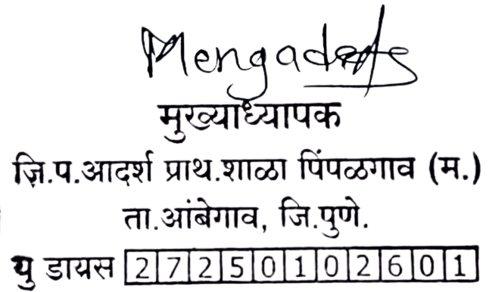
स्थळ :- पिंपळगाव तर्फे महाळुंगे जिल्हा परिषद प्राथमिक शाळा पिंपळगाव तर्फे महाळुंगे
दिनांक :- २८ /०५/२०२४ केंद्र-चांडोली बुद्रुक तालुका-आंबेगाव जिल्हा पुणे

मार्गदर्शकांचे प्रमाणपत्र

प्रमाणित करण्यात येते की श्रीमती मृणाल नंदकिशोर गांजाळे प्राथमिक शिक्षक जिल्हा परिषद प्राथमिक शाळा पिंपळगाव तर्फे महाळुंगे केंद्र-चांडोली बुद्रुक तालुका-आंबेगाव जिल्हा पुणे या शाळेत कार्यरत असून शरद पवार इन्स्पायर फेलोशिप (सन २०२३ २०२४) साठी त्यांनी सादर केलेला "Leveraging Technology to Empower Student Voice विद्यार्थ्यांच्या आवाजाला सशक्त करण्यासाठी तंत्रज्ञानाचा वापर" हा नवोपक्रम माझ्या मार्गदर्शनाखाली पूर्ण केलेला आहे.
त्यांनी केलेले संशोधन कार्य हे त्यांचे स्वतःचे असून वापरलेल्या संदर्भस्रोताचा योग्य निर्देश या अहवालात करण्यात आलेला आहे, असे मी प्रमाणित करतो.
करिता प्रमाणपत्र देण्यात येते.

दिनांक :- २८/०५/२०२४ मार्गदर्शक स्वाक्षरी
स्थळ :- मुंबई प्रा.डॉ.ह.ना. जगताप

ऋणनिर्देश
यशवंतराव चव्हाण प्रतिष्ठान, मुंबई (महाराष्ट्र) मार्फत आयोजित शरद पवार इन्स्पायर फेलोशिप (सन २०२३ २०२४) साठी सदर नवोपक्रम सादर करताना खूप आनंद आणि समाधान होत आहे. संशोधनामध्ये मार्गदर्शकाची भूमिका सर्वात महत्वाची असते. नवोपक्रमाच्या निर्मिती प्रक्रियेमध्ये मार्गदर्शन करण्यासाठी यशवंतराव चव्हाण प्रतिष्ठान, मुंबई संशोधन व नवोपक्रम विभाग यांचे मोलाचे मार्गदर्शन व सहकार्य मिळाले आहे. यामध्ये प्रा.डॉ.ह.ना. जगताप, प्रा. डॉ. माधव सूर्यवंशी, प्रा.डॉ. योगेश कुदळे यांच्या अतिउत्तम मार्गदर्शनामुळे व आश्वासक सहकार्यामुळे मी हे संशोधन पूर्ण करू शकले. याबद्दल मी त्यांचा ऋणी आहे. सेंटर मार्फत आयोजित केलेल्या कार्यशाळेमध्ये पूर्व संचालक मा. डॉ. वसंत काळपांडे साहेब तसेच MKCL चे सर्वेसर्वा मा. विवेक सावंत सर यांचेही अनमोल मार्गदर्शन मिळाले त्यांचाही मी ऋणी आहे.
सदरील नवोपक्रम राबवीत असताना जि.प.प्रा.शाळा पिंपळगाव तर्फे महाळुंगे येथील शाळा व्यवस्थापन समिती अध्यक्ष श्री. हेमंत पोखरकर , मुख्याध्य्पक दंडवते सर , मेंगडे मॅडम सर्व सहकारी शिक्षक, गावातील प्रतिष्टीत नागरिक, पालक व शाळेतील विद्यार्थी यांचे बहुमोल असे सहकार्य लाभले.विशेष सहकार्य आमचे पालक श्री.वैभव पोखरकर यांचे लाभले. तसेच आमच्या जिल्ह्याचे जिल्हा शिक्षण व प्रशिक्षण संस्थचे प्राचार्य मा. श्री. बाळकृष्ण वाटेकर साहेब, शिक्षणाधिकारी मा. श्री संजय नाईकडे,सौ.संध्या गायकवाड , गटशिक्षणाधिकारी मा.सौ. सविता माळी, शिक्षण विस्तार अधिकारी मा.श्री. पुरी साहेब. केंद्रप्रमुख मा.श्री. सांगळे साहेब यांचे बहुमोल असे मार्गदर्शन व सहकार्य लाभले आहे.
आधुनिक तंत्रज्ञानाचा वापर दैनंदिन अध्ययन अध्यापनात व्हावा यासाठी यातील तज्ञ यांच्याशी हि चर्चा करण्यात आली. एस.सी.ई.आर.टी. येथील आय.टी. विभागाचे प्रमुख आदरणीय श्री. योगेश सोनवणे साहेब, अभिनव भोसले सर, तंत्रज्ञानातील श्री. उमेश खोसे, श्री. अमोल हंकारे ,यांच्याशी अध्यापनात तंत्रज्ञानाचा उपयोग कसा करावा या संदर्भात सविस्तर चर्चा केली. यांचेही अनमोल मार्गदर्शन मिळाले त्यांचाही मी ऋणी आहे.

अनुक्रमणिका
अ.क्र | प्रकरण | पृष्ठ क्र
१ | नवोपक्रमाचे शीर्षक
२ | प्रस्तावना
३ | नवोपक्रमाची गरज आणि महत्त्व
४ | नवोपक्रमाची व्याप्ती व मर्यादा
५ | नवोपक्रमाची उद्दिष्ट्ये
६ | नवोपक्रमाचे नियोजन
७ | नवोपक्रम कार्यवाही
८ | उपक्रम/साधन निर्मिती
९ | आवश्यक घटकांची मदत
१० | उपक्रमांची अंमलबजावणी
११ | माहितीचे विश्लेषण
१२ | उद्दिष्ट निहाय निष्कर्ष
१३ | कार्यवाही करताना आलेल्या अडचणी व अनुभव
१४ | आपणास उपयोग काय व कसा झाला ?
१५ | सार्वत्रिकरणासाठी उपयुक्तता
१६ | संदर्भसूची
१७ | परिशिष्टे
१८ | समारोप

१. नवोपक्रमाचे शिर्षक :-
“Leveraging Technology to Empower Student Voice विद्यार्थ्यांच्या आवाजाला सशक्त करण्यासाठी तंत्रज्ञानाचा वापर ”

२. प्रस्तावना :-

२१ व्या शतकातील प्राथमिक शिक्षणाचा विचार करताना सध्या सर्व वापरत असलेले सामाजिक संपर्कासाठीची माध्यमं व त्यासंबंधीचे तंत्रज्ञान याना वेगवेगळे करणे शक्य नाही हे कळून चुकलेले आहे. या दोन्हींच्या सहसंबंधातून आपण शिक्षणाच्या वेगवेगळे प्रयोग करत आहोत . आणि ही काळाची गरज आहे .
परंतु जोपर्यंत मुलां-मुलींना शिकणे मजेचे, आनंदाचे ठरत नाही वा त्यांना शिकावेसे वाटत नाही तोपर्यंत या सर्व नवीन क्लृप्त्या निरुपयोगी ठरतात. आजची पिढी तंत्रज्ञानाच्या जाळ्यात पडली आहे हे नाकारण्यात अर्थ नाही; मग ते तंत्रज्ञान संगणक असो की मोबाइल असो की व्हिडीओ गेम्स असो. जर हेच खरे असल्यास आपण 21व्या शतकातील शिक्षणाची इमारत या तंत्रज्ञानाच्या पायावर उभी का करू नये?
आपल्या पारंपरिक शिक्षण पद्धतीत विद्यार्थ्यांच्या डोक्यात माहिती भरत जाणे व विचारलेली माहिती लवकरात लवकर बाहेर काढण्याचे तंत्र आत्मसात करणे यावरच बहुतेक वेळा बहुतेक ठिकाणी भर दिला जातो. हुशार विद्यार्थी म्हणजे ज्याच्या डोक्यात जास्तीत जास्त माहिती आहे व जो लवकरात लवकर विचारलेली माहिती बाहेर ओकू शकतो तो, असे समजले जाते. परंतु मुलं अशी शिकत नाहीत हे आपल्या सर्वांना माहित आहे. ज्या गोष्टींची त्याना आवड आहे, ज्याबद्दल त्यांना जास्त उत्सुकता आहे, ज्यांचे प्रयोग ते स्वत: करू शकतात, ज्या विषयाबद्दल आपापासात चर्चा करू शकतात, बोलू शकतात त्यातूनच ते खरेखुरे शिकत असतात. हेच सत्य असेल तर आपण का म्हणून आपला वेळ, श्रम, पैसा विनाकारण अशा रूटीन गोष्टीवर खर्च करत आहोत?
आजच्या प्रगत युगात आपण क्षणात मोबाईलव्दारे आपल्या अमेरिकेतील मिञाबरोबर संवाद साधतो.पण अमेरिका देश पृथ्वीवर नेमका कोठे आहे किती दूर आहे यांचा आपण विचार करावयाचे ठरवले तर नकाशावाचन येणे महत्वाचे ठरते.शिक्षण हे जीवनाभिमुख होणे गरजेचे आहे . त्यासाठी आम्ही हा उपक्रम केला .

३. नवोपक्रमाची गरज आणि महत्व :-

३.१ नवोपक्रमाची गरज :-

मित्रांनो संधीच सोनं करा
हा बोलण्याचा काळ गेला
आता संधी निर्माण करा …..तरच या स्पर्धेच्या युगात आपला आणि आपल्या नवीन पिढीचा निभाव लागेल ……
प्राथमिक स्तरावर वाचन, लेखन , गणिती क्रिया यावर भर जास्त प्रमाणात दिला जातो .परंतु त्यामानाने जीवन कौशल्य भावनिक बुद्धिमत्ता यामध्ये तेवढ्या प्रमाणात प्रयोगशीलतेचा आभाव दिसून येतो. प्रत्येक विषयाचा एकमेकांशी सहसंबंध आहे. त्याचप्रमाणे शिक्षणाची आपल्या दैनंदिन जीवनाशी सांगड घालणे गरजेचे असते .जेव्हा शिक्षण जीवनाभीमुख होते.तेंव्हा ते चिरकाल स्मरणात राहते म्हणजेच विद्यार्थी जे वर्गात शिकतो ,त्याने त्याचा वापर त्याच्या दैनंदिन जीवनात केला पाहिजे .(जे सांगतो ते लिहिता आल पाहिजे, जे लिहितो ते मांडता आल पाहिजे, हे जेंव्हा होते तेंव्हा ज्ञान मिळते नाहीतर फक्त माहिती मिळते ) जेंव्हा हे होते तेंव्हा शिक्षण होते असे मला वाटते.....

३.२ नवोपक्रमाचे महत्त्व

शिक्षणपध्दतीचे मुख्य ध्येय व उद्दिष्ट हे आहे.” विद्यार्थांचा सर्वांगीण विकास करणे.” या विकासात शारीरिक,मानसिक, भावनिक, बौध्दिक, क्रियात्मक या सर्वांचा समावेश होतो. अध्यापन करताना पारंपारिक पध्दतीपेक्षा आधुनिक पध्दतीचा वापर केला तर मनोरंजक होईल. यासाठी अध्यापन करताना शैक्षणिक साधनाचा वापर केला पाहिजे. यामध्ये नकाशे, तक्ते, चार्ट, प्रतिकृती, आलेख, चिञे, फोटो, आकृत्या प्रक्षेपण यंञे फळा ओ.एच.पी. व आकाशवाणी या सर्व साधनाचा समावेश होतो.या सर्व साधनाचा वापर करुन अध्यापन केले तर विद्यार्थींचा योग्य असा विकास होतो. Leveraging Technology to Empower Student Voice या नवोपक्रमाद्वारे विद्यार्थांच्या शोधन प्रवृत्तीला व विचारशक्तीला चालना देऊन त्यांना कृतीप्रवन बनवता आले.
भावी आयुष्यात उच्य शिक्षणात कला शाखा , वाणिज्य शाखा व विज्ञान शाखेमध्ये तसेच जनरल नॉलेजची परिक्षा , सी.ई.टी (प्रवेश परिक्षा) या परिक्षेत सर्व विषय ज्ञानाचा उपयोग होतो. नवोपक्रमामुळे विद्यार्थ्यांना सर्व विषयाबद्दल आवड निर्माण होण्यास मदत झाली.शिक्षण हे जीवनाभिमुख झाले .

विद्यार्थ्यांसाठी :-

- 100% विद्यार्थ्यांना प्रगत करण्यासाठी या उपक्रमाची महत्त्व आहे.
- विद्यार्थ्यांमधील न्यूनगंड दूर करून आत्मविश्वास निर्माण करणे.
- स्वय अध्ययनाला प्रेरित करणे.
- विद्यार्थ्यात अभ्यासाची आवड निर्माण करणे.
- मोबाईल व टीव्हीच्या माध्यमातून आनंदही शिक्षण देणे.
- खेळता खेळता शिक्षण घेणे.

शिक्षकांसाठी :-

- आनंददायी अध्यापन करणे.
- पालकांच्या व विद्यार्थ्यांच्या साह्याने शाळेचा विकास घडवून आणणे.
- आधुनिक तंत्रज्ञानाच्या साह्याने कृतीयुक्त शिक्षण देणे.
- विद्यार्थ्यांना बोलीभाषेकडून प्रमाणभाषेकडे आणणे.
- स्वनिर्मित साहित्याच्या वापराने विद्यार्थ्यांना आनंदही शिक्षण देणे.
- आधुनिक तंत्रज्ञानाचा वापर करून विद्यार्थ्यांना जगाबरोबर ठेवणे.

पालकांसाठी :-
- शाळा- समाज- पालक अंतरक्रिया वाढविणे.
- शाळेबद्दल सकारात्मक दृष्टिकोन वाढविणे.
- पाल्याच्या सर्वांगीण प्रगतीसाठी शाळेच्या प्रयत्नांना सहाय्य करणे .
- घरातील मोबाईल व टीव्हीच्या माध्यमातून शिक्षण देणे.
- ग्रामीण भागातील मुलांचा सर्वांगीण विकास साधण्यासाठी सहाय्य करणे.

४. नवोपक्रमाची व्याप्ती व मर्यादा :-
“Leveraging Technology to Empower Student Voice विद्यार्थ्यांच्या आवाजाला सशक्त करण्यासाठी तंत्रज्ञानाचा वापर ” हा उपक्रम मी माझ्या इयत्ता चौथी च्या विद्यार्थ्यांसाठी वर्गात राबविला.
सर्व विषय , कविता गायन, वाचन, बालगीते या सर्व घटकांचा वापर करून विविध उपक्रम व शैक्षणिक साहित्य तयार करून हा नवोपक्रम राबविला.
हा उपक्रम मी माझ्या इयत्ता चौथी या विद्यार्थ्यासाठी राबविला असला तरी, सर्व शाळेतील विद्यार्थ्यांच्या आवडीनुसार नुसार हा उपक्रम सर्व वर्गासाठी राबविता येऊ शकतो.

५. नवोपक्रमाची उद्दिष्टे :-

- तंत्रज्ञानाच्या मदतीने विद्यार्थ्यांचे सक्षमीकरण करणे.
- तंत्रज्ञानाच्या मदतीने Sustainable Development Goals नुसार विद्यार्थ्यांना Quality Education देणे.
- तंत्रज्ञानाच्या मदतीने विद्यार्थी स्वतःच्या आवाजात रेकॉर्डिंग करून कविता , पाठ , गाणे गायन करतील.
- तंत्रज्ञानाच्या मदतीने वर्गात शिकवलेल्या ज्ञानाचा दैनंदिन जीवनाशी सहसंबंध जोडणे.
- तंत्रज्ञानाच्या मदतीने विद्यार्थ्यांचा आत्मविश्वास वाढविणे.
- अध्यापनात तंत्रद्यानाचा प्रभावी वापर करणे .


६. नवोपक्रमाचे नियोजन कार्यवाही :-

६.१ उपक्रम पूर्व स्थिती :-

शिक्षणपध्दतीचे मुख्य ध्येय व उद्दिष्ट हे आहे.” विद्यार्थांचा सर्वांगीण विकास करणे.” या विकासात शारीरिक,मानसिक, भावनिक, बौध्दिक, क्रियात्मक या सर्वांचा समावेश होतो. अध्यापन करताना पारंपारिक पध्दतीपेक्षा आधुनिक पध्दतीचा वापर केला तर मनोरंजक होईल. असे निदर्शनात आले . आणि म्हणून विद्यार्थी प्रगतीसाठी दररोज च्या अध्यापणात वेगवेगळ्या तंत्रज्ञानाचा वापर करण्याचे ठरवले.

६.२ संबंधित व्यक्तींशी चर्चा :-
दररोज च्या अध्यापणात वेगवेगळ्या तंत्रज्ञानाचा वापर करण्याचे ठरवल्यावर त्या बाबत फेलोशिप मार्गदर्शक , तज्ञ मार्गदर्शक ,शाळेचे मुख्याध्यापक , केंद्रप्रमुख , सह-शिक्षक ,विस्ताराधिकारी ,गट-शिक्षणअधिकारी ,पुणे DIECPD ,SCERT आयटी विभाग यांचे मार्गदर्शन घेऊन कामास सुरुवात करणार. सोशल माध्यमांद्वारे वेगवेगळ्या प्रकारे माहिती मिळवून ध्येय प्राप्ती च्या कडे पाऊल टाकूया.

६.३ साधनांचा विचार
ज्ञान झपाट्याने आणि मोठ्या प्रमाणात वाढते आहे.या वेगाने वाढणा-या ज्ञानाचा आंतरजालाचा (इंटरनेटचा)सहाय्याने परिचय करून घेणे एकवेळ सोपे जाईल,पण त्याचे प्रमाणही इतके प्रचंड आहे.की ते सारे स्मरणात ठेवणे केवळ अशक्य आहे.त्यासाठी त्याचे वर्गीकरण करून ते वेगवेगळ्या माध्यमांद्वारे दिले तर मुले आनंददायी प्रकारे शिकतील . त्यांचे योग्य उपयोजन करतील ,त्यांच्या नव्या संबंधांची कल्पना करणे यासारखी बोधात्मक कौशल्ये आत्मसात केली तरच भावी काळात,स्पर्धेच्या युगात आपल्या विद्यार्थ्यांचा निभाव लागणार आहे.
- ऑडियो lab साठी आवश्यक साहित्य यादी तयार केली खालीलप्रमाणे
- मिक्सर
- माईक
- वेब कॅमेरा
- LED लाईट
- स्टॅन्ड्
- संगणक
- टेबल
- साउंड
६.४ करावयाच्या कृतींचा क्रम:-
उपक्रमाचे वेळापत्रक:
१) उपक्रमाची आखणी करणे आराखडा तयार करणे कार्यवाहीचे नियोजन करणे . – मे २०२३
२) डिजिटल साहित्य बाबतीत विद्यार्थ्यांना मार्गदर्शन करणे उपक्रमाच्या कार्यवाही करताना पालकांचे लागणारे सहकार्य निश्चित करणे – जून २०२३
३) नवोपक्रमासाठी लागणारे साहित्य खरेदी करणे – जुलै २०२३
४) डिजिटल साहित्य केव्हा , कोठे व कसे वापरावे याचे नियोजन विद्यार्थ्यांना सांगणे. – ऑगस्ट २०२३
५) उपक्रमाच्या कृतींचे नियोजन - सप्टेंबर २०२३
६) नवोपक्रमानुसार तंत्रज्ञानाच्या मदतीने विद्यार्थी स्वतःच्या आवाजात रेकॉर्डिंग करून कविता , पाठ , गाणे गायन करतील – ऑक्टोबर, नोव्हेंबर २०२३
७) १०० % विद्यार्थी सहभागी होण्यासाठी तयार केलेले रेकॉर्डिंग इतर विद्यार्थ्यांना दाखविणे प्रोत्साहन देणे. – डिसेंबर २०२३
८) नवोपक्रमानुसार विद्यार्थी सक्षमीकरणासाठी तंत्रज्ञान वापरून मिस्ट्री खेळ घेणे . – जानेवारी , फेब्रुवारी २०२४
९) तयार केलेले रेकॉर्डिंग विद्यार्थी स्वतः फ्लिप वेबसाईड वर अपलोड करतील . – मार्च २०२४
१०) मूल्यमापन – एप्रिल २०२४
११) राबवलेल्या उपक्रमाची यशस्विता सांगणे. इतरांना प्रोत्साहन मिळण्यासाठी आणि विद्यार्थ्यांचा आत्मविश्वास वाढण्यासाठी उपक्रमाची यशोगाथा तयार करणे.= मे २०२४

उपक्रमांतर्गत कृतींचे टप्पे आणि त्यांचे क्रम
दैनंदिन अध्यापणात वेगवेगळ्या तंत्रज्ञानाचा वापर करणे. खेळातून शिक्षण देणे . वेगवेगळ्या देशातील विद्यार्थ्यांबरोबर हितगुज करणे हे सर्व शक्य होईल ते खालील उपक्रमांद्वारे

- Flip या ॲप द्वारे विद्यार्थी व्हिडिओ तयार करतील त्याचे संकलन यामध्ये केले म्हणजे विद्यार्थ्यांचे तोंडी कामाचे रेकॉर्ड सुद्धा वेगवेगळ्या फोल्डर प्रमाणे आहेत त्यामध्ये कविता इंग्रजी मराठी वेगवेगळ्या प्रकारच्या गोष्टी वाचन अशा प्रकारच्या व्हिडिओचे संकलन करूयात.
- विद्यार्थी स्वतः च्या आवाजात रेकॉर्डिंग करून कविता , पाठ , गाणे गातील .
- Flip मार्फत वेगवेगळ्या क्षेत्र भेटीचे आयोजन करणार.

- विद्यार्थी स्वतःच्या कल्पनाविश्वात जगल्या प्रमाणे वेगवेगळ्या प्रकारचे क्रिएशन प्रकल्पानुसार तयार करतील. यातून विद्यार्थ्यांच्या सर्वांगीण विकासास नक्कीच हातभार लागेल.
७. नवोपक्रमाची कार्यवाही :-
यशवंतराव चव्हाण सेंटर मुंबई यांच्याकडून मला सन २०२३ - २४ या वर्षासाठी प्राथमिक शिक्षक विभागातून शरद पवार इन्स्पायर फेलोशिप इन एज्युकेशन प्राप्त झाली.. सदर पाठ्यवृत्ती (फेलोशिप) संदर्भात आम्हा सर्व फेलोजना मार्गदर्शन मिळावे या दृष्टीने दिनांक 28 ते 30 मे 2022 या कालावधीमध्ये पुणे येथे कार्यशाळेचे आयोजन करण्यात आले.. या तीन दिवसीय कार्यशाळेमध्ये नवोपक्रम आणि कृती संशोधन या संदर्भात सखोल माहिती मिळावी यासाठी मुख्य मार्गदर्शक म्हणून ज्येष्ठ शिक्षण तज्ञ डॉ. हा ना जगताप हे होते. या तीन दिवसीय कार्यशाळेच्या माध्यमातून संशोधनाची आवश्यक, संशोधनाच्या विविध पायऱ्या, संशोधनाच्या पद्धती, योग्य साधनांची निवड कशी करावी? त्याचबरोबर संशोधनाचे नवोपक्रमाचे लेखन कसे करावे? त्याचा अहवाल कसा सादर करावा? याबाबतीत सूक्ष्म मार्गदर्शन तज्ञांनी केले.
प्राथमिक स्तरावरील विद्यार्थ्यांसाठी आधुनिक तंत्रज्ञानाच्या साह्याने मनोरंजनात्मक शिक्षण देण्यासाठी Leveraging Technology to Empower Student Voice विद्यार्थ्यांच्या आवाजाला सशक्त करण्यासाठी तंत्रज्ञानाचा वापर उपक्रम यशस्वी करण्यासाठी मार्गदर्शन मिळाले .
तंत्रज्ञानाच्या साह्याने मनोरंजनात्मक शिक्षण देण्यासाठी शाळेत साहित्य उपलब्ध करून देणे व त्यातून आनंददायी शिक्षण देण्यासाठी वेगवेगळे साहित्य निर्मिती करणे असे कार्य या कालावधीत सुरू करण्यात आलेले आहे. निश्चितच माननीय शरद पवार स्कॉलरशिप इन एज्युकेशनच्या माध्यमातून मुलांना आनंददायी शिक्षण मिळण्यासाठी खूप मोठा हातभालाभला आहे. या फेलोशिपच्या माध्यमातून एका ग्रामीण भागातील वस्तीवरील शाळेत आधुनिक तंत्रज्ञानाच्या साह्याने मुले सध्याच्या जगाशी जोडली गेली आहेत.

या नवोपक्रमाच्या कार्यवाहीचे टप्पे पुढीलप्रमाणे :-

७.१ विद्यार्थी, पालक व सहकारी शिक्षक यांच्याशी चर्चा :-
महाराष्ट्र राज्य पुणे जिल्ह्यात आंबेगाव तालुक्यातील आमची पिंपळगाव तर्फे महाळुंगे ही शाळा. ही शाळा ग्रामीण भागात आहे. गुणवत्तेचे प्रमाण चांगले आहे .. ही बाब लक्षात घेऊन शाळेमध्ये विविध उपक्रम राबवले जातात. उपक्रम राबवत असताना विद्यार्थी, सहकारी शिक्षक व पालक यांचे सहकार्य खूप महत्त्वाचे असते. त्या अनुषंगाने सुरुवातीला उपक्रम राबविण्यासंदर्भात माझ्या शाळेतील सहकारी शिक्षक यांच्याशी चर्चा करून त्यांना या उपक्रमाचे महत्त्व पटवून दिले. त्यासोबतच हा उपक्रम राबवताना विद्यार्थ्यांचे पालक यांचे सहकार्य महत्त्वाचे होते यासाठी त्यांची पालक सभा आयोजित करून त्यांना या उपक्रमाच्या माध्यमातून विद्यार्थ्यांचा विकास कसा होईल व शाळेचा विकास कसा साधला जाईल यासंदर्भात सविस्तर माहिती दिली.. शाळेतील विद्यार्थ्यांना हा उपक्रम कसा राबवायचा, या उपक्रमात आपल्याला कोणकोणत्या कृती करायला मिळणार आहेत, त्यासोबतच आपल्याला कोणते साहित्य उपलब्ध करावे लागेल यासंदर्भात सविस्तर असे चर्चा करण्यात आली.
याचे फलित असे झाले सर्वांना विश्वासात घेतल्यामुळे उपक्रम राबवताना अडचणी आल्या नाही. सर्वांचे बहुमोल असे सहकार्य लाभले. मनोरंजनात्मक शिक्षण देण्यासाठी मुलांकडे घरात जे मोबाईलवर टीव्ही उपलब्ध आहेत त्याचा वापर आपण ऑनलाइन गेम्स खेळण्यासाठी कसा करू शकतो व त्या माध्यमातून आपण शिक्षण कसे घेऊ शकतो या संदर्भात विद्यार्थी व पालकांच्या सभा घेऊन त्यांना मार्गदर्शन करण्यात आले. याचा फायदा असा झाला की शाळेतच नव्हे तर घरातील मुलांचे शिक्षण सुरू राहत आहे. शाळेतही असे साहित्य उपलब्ध झाल्यामुळे गुणवत्ता वाढीस हातभार लागत आहे.

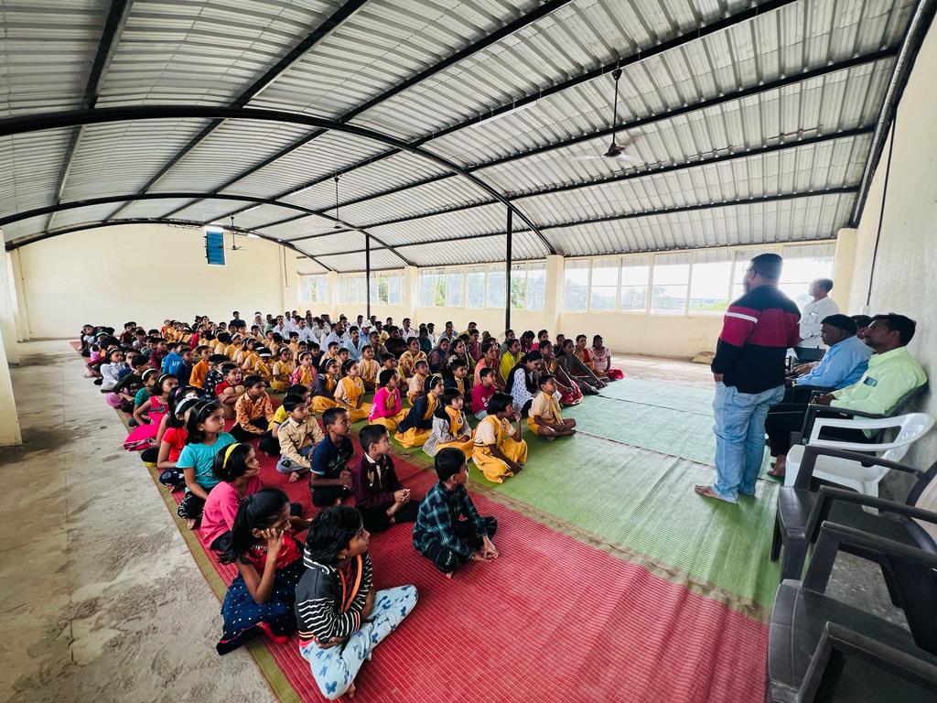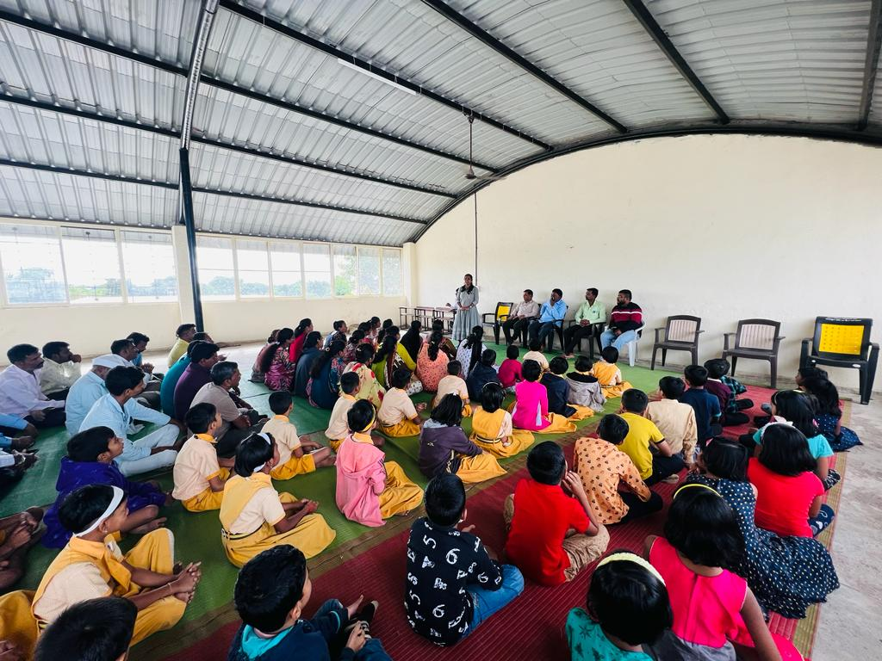
पालक सभेत सहभागी पालक व माता.

७.२ नवोपक्रमासाठी लागणारे साहित्य खरेदी करणे
- ऑडियो lab साठी आवश्यक साहित्य यादी तयार केली खालीलप्रमाणे
- मिक्सर
- माईक
- वेब कॅमेरा
- LED लाईट
- स्टॅन्ड्
- संगणक
- टेबल
- साउंड
आणि याप्रमाणे उपक्रमास आवश्यक साहित्य कोठे मिळेल आणि ते कश्या प्रकारे उपयुक्त पडेल या गोष्टीबाबत मार्गदर्शन आणि चर्चा केली . त्याचप्रमाणे डिजिटल साहित्य केव्हा , कोठे व कसे वापरावे याचे नियोजन विद्यार्थ्यांना सांगितले .
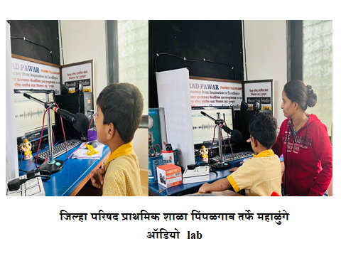
७.३ तज्ञांशी चर्चा :-
आधुनिक तंत्रज्ञानाचा वापर दैनंदिन अध्ययन अध्यापनात व्हावा यासाठी यातील तज्ञ यांच्याशी हि चर्चा करण्यात आली. एस.सी.ई.आर.टी. येथील आय.टी. विभागाचे प्रमुख आदरणीय श्री. योगेश सोनवणे साहेब, अभिनव भोसले सर, तंत्रज्ञानातील श्री. आनंदा आनेमवाड, श्री. उमेश खोसे, श्री.अमोल हंकारे यांच्याशी अध्यापनात तंत्रज्ञानाचा उपयोग कसा करावा या संदर्भात सविस्तर चर्चा केली.त्याचबरोबर आमच्या शाळेतील पालक श्री. वैभव पोखरकर यांचे सुद्धा मार्गदर्शन लाभले . या सोबतच मनोरंजनात्मक शिक्षण देण्यासाठी काय काय पर्याय आहेत, त्याचीही सविस्तर चर्चा करण्यात आली . यातूनच Flip सारख्या प्लँटफॉर्म संदर्भात माहिती मिळाली व त्यावर आधारील २५० पेक्षा जास्त व्हिडीओ निर्मिती करतां आली. तसेच राष्ट्रीय ICT मेला स्पर्धेत सहभाग घेता आला. तज्ञांशी चर्चा केल्याने हा नवोपक्रम राबविताना खूप सहकार्य झाले.
७.४ Amplifying Student Voice :-
मा. शरद पवार फेलोशिपच्या माध्यमातून Leveraging Technology to Empower Student Voice विद्यार्थ्यांच्या आवाजाला सशक्त करण्यासाठी तंत्रज्ञानाचा वापर या उपक्रमासाठी एक ऑडियो lab शाळेत उभी करण्यात आली. सदर उपक्रमाची प्रभावी अंमलबजावणी करण्यासाठी म्हणजेच विद्यार्थ्यांचा आवाज उंचावण्यासाठी त्यांना बोलते करण्यासाठी शाळेत रेकॉर्डिंग स्टुडीओ बनवला आहे.यामध्ये विद्यार्थी स्वतः च्या आवाजात कवीता , गाणी , पाठ , नाटक , बालगीते रेकॉर्ड करू शकतील आणि रेकॉर्ड करत आहे .त्यांचे हे रेकॉर्डिंग फ्लिप वेबसाईट वर एकदम सुरक्षित ठेवले आहे .या सर्व रेकॉर्डिंग विद्यार्थ्यांनी शिक्षकांच्या मदतीने केल्या आहेत.दैनंदिन अध्ययन अध्यापनात वेगळ्या प्रकारचे प्रयोग वर्गात सुरू आहेत. (म्हणजे फ्लिप द्वारे स्वतःचे व्हिडिओ तयार करणे कॅमेरा फेस करून स्वतःमध्ये आत्मविश्वास निर्माण करणे काहूत रिले खेळणे आणि बरेच काही) त्यामुळे विद्यार्थ्यांच्या अभ्यासात बदल होऊन आणि त्यांना अनुभवातून शिक्षण मिळाल्यामुळे निश्चितच प्रगती होत आहे.
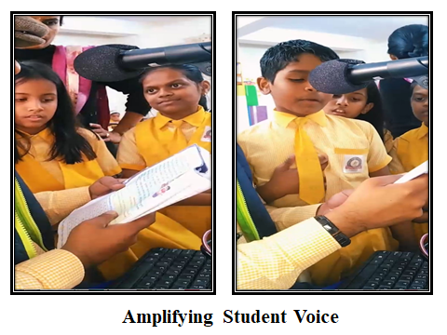

७.५ lab आणि app चा वापर :-
आपण आज पाहतो की जगामध्ये आधुनिक तंत्रज्ञानाच्या साह्याने मुले शिक्षण घेत आहेत. ग्रामीण भागातील मुलांनाही टीव्ही पाहणे तसेच मोबाईल वरती गेम खेळणे यामध्ये जास्त आनंद मिळतो. या तंत्रज्ञानाच्या साह्याने मुलांना शिक्षण देता येईल का याचा विचार करून या उपक्रमाची निवड करण्यात आलेली होती.तंत्रज्ञानाच्या साह्याने मनोरंजनात्मक शिक्षण देण्यासाठी त्यांना शाळेत साहित्य उपलब्ध करून दिले व त्यातून आनंदही शिक्षण देण्यासाठी वेगवेगळे साहित्य निर्मिती केली. मुलांना मोबाईल वरती गेम खेळण्यास आवडतात हे लक्षात घेऊन flip app च्या साह्याने मुलांना शाळेत आनंदी येऊ लागला व मुलांची उपस्थिती वाढण्यासाठी मदत होऊ लागली.
माननीय शरद पवार फेलोशिपच्या माध्यमातून ऑडीओ lab निर्मिती करण्यात आलेली आहे. या निर्मिती केलेल्या ऑडीओ lab वापर मुलांना मनोरंजनात्मक शिक्षणासाठी व्हावा या उद्देशाने तीन टॅब घेण्यात आलेले होते. यामध्ये वेगवेगळ्या ॲप्स डाउनलोड केले आणि विद्यार्थी स्वतःच रेकॉर्डिंग करू लागले. एकमेकाना मदत करू लागले. गटकार्यातून शिक्षण होवू लागले . मुलांनी कविता, बालगीते,गाणी , गोष्टी रेकॉर्ड करायला सुरुवात केली . हे सर्व साहित्य इंटरॅक्टिव्ह असल्यामुळे ते वापरताना मुलांना आनंद होत आहे. lab च्या माध्यमातून मुले या इंटरॅक्टिव्ह कंटेंट चा वापर करून आनंददायी पद्धतीने शिक्षण घेत आहेत. निश्चितच ग्रामीण भागातील शाळेतील मुलांना शरद पवार फेलोशिपच्या माध्यमातून तंत्रज्ञानाच्या सहाय्याने शिक्षण मिळण्यासाठी खूप मोठा हातभार लागलेला आहे. या साहित्याच्या माध्यमातून मुले वेळोवेळी मनोरंजनात्मक शिक्षण घेणार आहेत. त्यांच्या घरी सुद्धा पालकांच्या मोबाईल वरती याचा वापर करून शिक्षण घेत आहेत. हे सर्व कंटेंट इंटरॅक्टिव्ह असल्यामुळे मुलांना खेळताना आनंद मिळणार आहे. या फेलोशिपच्या माध्यमातून निश्चितच मुलांच्या जीवनात आनंद आलेला आहे व ते त्या माध्यमातून मनोरंजनात्मक शिक्षण घेऊन आपली गुणवत्ता वाढण्यासाठी हातभार लावत आहेत. याचा परिणाम असा झालेला आहे की, खाजगी शाळेच्या तुलनेत आमची जिल्हा परिषदेची शाळा ही उभा राहिलेली आहे.

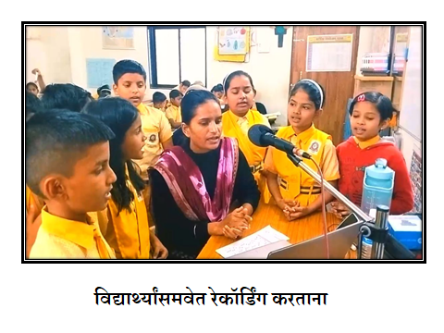
झालेले फायदे खालीलप्रमाणे :-
- तंत्रज्ञानाच्या मदतीने विद्यार्थ्यांचे सक्षमीकरण झाले .
- तंत्रज्ञानाच्या मदतीने Sustainable Development Goals नुसार विद्यार्थ्यांना Quality Education दिले
- तंत्रज्ञानाच्या मदतीने विद्यार्थ्यांनी स्वतःच्या आवाजात रेकॉर्डिंग करून कविता , पाठ , गाणे गायण
- तंत्रज्ञानाच्या मदतीने वर्गात शिकवलेल्या ज्ञानाचा दैनंदिन जीवनाशी सहसंबंध जोडता आला
- तंत्रज्ञानाच्या मदतीने विद्यार्थ्यांचा आत्मविश्वास वाढला
- अध्यापनात तंत्रद्यानाचा प्रभावी वापर केला गेला
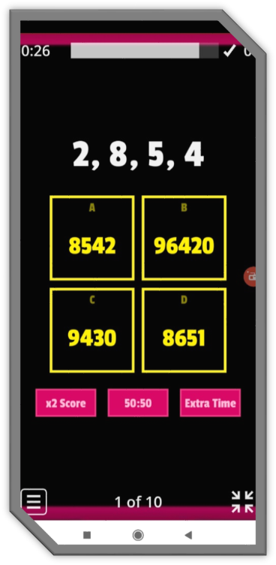
७.६ डिजिटल साहित्य खरेदी व वापर :-
तंत्रज्ञानाच्या साह्याने मनोरंजनात्मक शिक्षण देण्यासाठी त्यांना शाळेत साहित्य उपलब्ध करून देणे व त्यातून आनंददायी शिक्षण देण्यासाठी वेगवेगळे साहित्य निर्मिती करणे असे कार्य या कालावधीत सुरू करण्यात आलेले आहे. निश्चितच या माननीय शरद पवार स्कॉलरशिप इन एज्युकेशनच्या माध्यमातून मुलांना आनंददायी शिक्षण मिळण्यासाठी खूप मोठा हातभार लागणार आहे. या फेलोशिप च्या माध्यमातून एका ग्रामीण भागातील शाळेत आधुनिक तंत्रज्ञानाच्या साह्याने मुले सध्याच्या जगाशी जोडली जाणार आहेत.
या माध्यमातून मुलांना आधुनिक तंत्रज्ञानाच्या साह्याने शिक्षण मिळावे यासाठी खालील साहित्य खरेदी करण्यात आलेले आहे.
सदर उपक्रमासाठी वर्चुअल क्लासरूम सेट अप
- ऑडियो lab साठी आवश्यक साहित्य यादी तयार केली खालीलप्रमाणे
- मिक्सर
- माईक
- वेब कॅमेरा
- LED लाईट
- स्टॅन्ड्
- संगणक
- टेबल
- साउंड
या माध्यमातून मा. शरद पवार फेलोशिपच्या माध्यमातून Leveraging Technology to Empower Student Voice विद्यार्थ्यांच्या आवाजाला सशक्त करण्यासाठी तंत्रज्ञानाचा वापर या उपक्रमासाठी एक ऑडियो lab शाळेत उभी करण्यात आली. सदर उपक्रमाची प्रभावी अंमलबजावणी करण्यासाठी म्हणजेच विद्यार्थ्यांचा आवाज उंचावण्यासाठी त्यांना बोलते करण्यासाठी शाळेत रेकॉर्डिंग स्टुडीओ बनवला आहे.यामध्ये विद्यार्थी स्वतः च्या आवाजात कवीता , गाणी , पाठ , नाटक , बालगीते रेकॉर्ड करू शकतील आणि रेकॉर्ड करत आहे .
त्यांचे हे रेकॉर्डिंग फ्लिप वेबसाईट वर एकदम सुरक्षित ठेवले आहे .या सर्व रेकॉर्डिंग विद्यार्थ्यांनी शिक्षकांच्या मदतीने केल्या आहेत.
दैनंदिन अध्ययन अध्यापनात वेगळ्या प्रकारचे प्रयोग वर्गात सुरू आहेत. (म्हणजे फ्लिप द्वारे स्वतःचे व्हिडिओ तयार करणे कॅमेरा फेस करून स्वतःमध्ये आत्मविश्वास निर्माण करणे काहूत रिले खेळणे आणि बरेच काही) त्यामुळे विद्यार्थ्यांच्या अभ्यासात बदल होऊन आणि त्यांना अनुभवातून शिक्षण मिळाल्यामुळे निश्चितच प्रगती होत आहे.
मागील पाच सहा महिन्यांमध्ये या उपक्रमाच्या माध्यमातून निश्चितच शाळेविषयी आवड निर्माण करण्यासाठी व मुलांच्या गुणवत्ता वाढीसाठी या फेलोशिपचे खूप मोठे सहकार्य लाभले आहे

८. उपक्रम / साधन निर्मिती :-
Leveraging Technology to Empower Student Voice विद्यार्थ्यांच्या आवाजाला सशक्त करण्यासाठी तंत्रज्ञानाचा वापर हा नवोपक्रम शाळेमध्ये राबवण्यासाठी वेगवेगळ्या साधनांची आवश्यकता होती. जसे की या उपक्रमासाठी एक ऑडियो lab ची शाळेत आवश्यकता होती. यासाठी दर्जेदार साहित्य शाळेत आवश्यक होते . त्यासाठी रेकॉर्डिंग lab बनवणे आवश्यक होते . सोबत रेकॉर्डिंग lab मध्ये कोणते साहित्य खरेदी करावे लागेल . त्याचसोबत ते साहित्य कसे वापरायचे यासाठी तज्ञ मार्गदर्शक यांची आवश्यकता होती . आणि यामध्ये शाळेतील पालक श्री वैभव पोखरकर यांची खूप मदत झाली .
तसेच मनोरंजनात्मक शिक्षण देण्यासाठी वेगवेगळ्या डिजिटल साहित्याची आवश्यकता शाळेमध्ये होती. तसेच या मनोरंजनात्मक शिक्षणासाठी आवश्यक ई-साहित्य निर्मिती करण्यासाठी जे जे साहित्य आवश्यक होते तेथे साहित्य खरेदी करून 250 पेक्षा जास्त ई साहित्य निर्मिती करण्यात आली .यासाठी शाळेमध्ये टीव्ही, संगणक व टॅबलेट या माध्यमातून मुलांना मनोरंजनात्मक शिक्षण देण्याचा प्रयत्न आम्ही करत आहोत. त्यासोबतच आवश्यक ते मार्गदर्शन शरद पवार फेलोशिप अंतर्गत माननीय डॉक्टर ह.ना. जगताप साहेब व मा. सौ .आसावरी आंबेकर मॅडम यांच्या माध्यमातून वेळोवेळी मिळाली आहे. मनोरंजनात्मक शिक्षणांतर्गत जे ऑनलाईन इस साहित्य तयार केलेले आहेत ते साहित्य संग्रहित असावे व विद्यार्थ्यांना सहज उपलब्ध व्हावे यासाठी शाळेची वेबसाईट तयार करण्यात आलेली आहे. zpschool.co.in या शाळेच्या वेबसाईटवर हे सर्व साहित्य ठेवण्यात आलेले आहे. ज्या माध्यमातून मुले सहज या वेबसाईटला भेट देऊन हे साहित्याचा वापर करत आहेत. यामुळे केवळ शाळेतील मुलेच नाही तर महाराष्ट्रातील असेल किंवा देशातील मुलंही याचा उपयोग करू शकतात.
अशा प्रकारे या Leveraging Technology to Empower Student Voice विद्यार्थ्यांच्या आवाजाला सशक्त करण्यासाठी तंत्रज्ञानाचा वापर या नवोपक्रमासाठी उपयुक्त अशा साधनांची निर्मिती या शरद पवार फेलोशिप अंतर्गत करण्यात आलेले आहे ज्याचा वापर मुले नियमित करत असून त्यांच्या शाळेतील उपस्थितीसाठी व गुणवत्ता वाढीसाठी खूप मोठा आधार झालेला आहे.

९. आवश्यक घटकांची मदत :-
‘यशवंतराव चव्हाण सेंटर’ च्या वतीने राबविण्यात येत असलेल्या ‘शरद पवार इन्स्पायर फेलोशिप इन एजुकेशन’ अंतर्गत काम करत असताना राज्यभरातील अनेक नवोपक्रमशील शिक्षकांशी भेट झाली त्यातून नव-नवीन गोष्टी शिकण्यास मिळाल्या. संपूर्ण वर्षभरात फेलोशिप च्या निमित्ताने राज्यातील नामवंत शिक्षण तज्ञाचे मार्गदर्शन प्राप्त झाले.डॉ.ह.ना.जगताप, मा. सौ .आसावरी आंबेकर मॅडम, आदि शिक्षण तज्ञाचे मार्गदर्शन मिळाले.शिक्षण विकास मंच ची संपूर्ण टीम खास करून डॉ.वसंत काळपांडे सर, डॉ.माधव सूर्यवंशी सर, शिक्षण विभाग प्रमुख श्री.योगेश कुदळे सर,श्रीमती संजना मॅडम आणि त्यांचे सहकारी यांचे देखील विशेष सहकार्य लाभले.देशाचे जेष्ठ नेते,रयत शिक्षण संस्थेचे अध्यक्ष आदरणीय मा.शरदचंद्रजी पवार साहेब आणि यशवंतराव चव्हाण सेंटर च्या कार्याध्यक्षा मा.सुप्रियाताई सुळे यांच्याशी आम्हाला संवाद साधण्याची संधी मिळाली.
सदरील नवोपक्रम राबवीत असताना जि.प.प्रा.शाळा पिंपळगाव तर्फे महाळुंगे येथील शाळा व्यवस्थापन समिती अध्यक्ष श्री. हेमंत पोखरकर , मुख्याध्य्पक दंडवते सर , मेंगडे मॅडम सर्व सहकारी शिक्षक, गावातील प्रतिष्टीत नागरिक, पालक व शाळेतील विद्यार्थी यांचे बहुमोल असे सहकार्य लाभले.विशेष सहकार्य आमचे पालक श्री.वैभव पोखरकर यांचे लाभले. तसेच आमच्या जिल्ह्याचे जिल्हा शिक्षण व प्रशिक्षण संस्थचे प्राचार्य मा. श्री. बाळकृष्ण वाटेकर साहेब, शिक्षणाधिकारी मा. श्री संजय नाईकडे,सौ.संध्या गायकवाड , गटशिक्षणाधिकारी मा.सौ. सविता माळी, शिक्षण विस्तार अधिकारी मा.श्री. पुरी साहेब. केंद्रप्रमुख मा.श्री. सांगळे साहेब यांचे बहुमोल असे मार्गदर्शन व सहकार्य लाभले आहे.
आधुनिक तंत्रज्ञानाचा वापर दैनंदिन अध्ययन अध्यापनात व्हावा यासाठी यातील तज्ञ यांच्याशी हि चर्चा करण्यात आली. एस.सी.ई.आर.टी. येथील आय.टी. विभागाचे प्रमुख आदरणीय श्री. योगेश सोनवणे साहेब, अभिनव भोसले सर, तंत्रज्ञानातील श्री. आनंदा आनेमवाड, श्री. उमेश खोसे, श्री. अमोल हंकारे , श्रीम. स्वरदा खेडेकर यांच्याशी अध्यापनात तंत्रज्ञानाचा उपयोग कसा करावा या संदर्भात सविस्तर चर्चा केली. या सोबतच मनोरंजनात्मक शिक्षण देण्यासाठी काय काय पर्याय आहेत, त्याचीही सविस्तर चर्चा करण्यात आली . यातूनच flip सारख्या प्लँटफॉर्म संदर्भात माहिती मिळाली व त्यावर आधारील २५० पेक्षा जास्त इ साहित्य निर्मिती करतां आली. तज्ञांशी चर्चा केल्याने हा नवोपक्रम राबविताना खूप सहकार्य झाले.

१०. उपक्रमाची अंमलबजावणी :-
खालील टप्प्यामध्ये उपक्रमाची अंमलबजावणी करण्यात आलेली आहे:-
१) उपक्रमाची आखणी करणे आराखडा तयार करणे कार्यवाहीचे नियोजन
२) डिजिटल साहित्य बाबतीत विद्यार्थ्यांना मार्गदर्शन करणे उपक्रमाच्या कार्यवाही करताना पालकांचे लागणारे सहकार्य
३) नवोपक्रमासाठी लागणारे साहित्य खरेदी
४) डिजिटल साहित्य केव्हा , कोठे व कसे वापरावे याचे नियोजन विद्यार्थ्यांना सांगणे
५) उपक्रमाच्या कृतींचे नियोजन
६) नवोपक्रमानुसार तंत्रज्ञानाच्या मदतीने विद्यार्थी स्वतःच्या आवाजात रेकॉर्डिंग करून कविता , पाठ , गाणे गायन करतील
७) १०० % विद्यार्थी सहभागी होण्यासाठी तयार केलेले रेकॉर्डिंग इतर विद्यार्थ्यांना दाखविणे प्रोत्साहन देणे
८) नवोपक्रमानुसार विद्यार्थी सक्षमीकरणासाठी तंत्रज्ञान वापरून मिस्ट्री खेळ घेणे .
९) तयार केलेले रेकॉर्डिंग विद्यार्थी स्वतः फ्लिप वेबसाईड वर अपलोड करतील .
१०) मूल्यमापन
११) राबवलेल्या उपक्रमाची यशस्विता सांगणे. इतरांना प्रोत्साहन मिळण्यासाठी आणि विद्यार्थ्यांचा आत्मविश्वास वाढण्यासाठी उपक्रमाची यशोगाथा तयार करणे.
वरील सर्व टप्प्यामध्ये वेळोवेळी विद्यार्थी, पालक व सहकारी शिक्षक यांच्या सहकार्याने उपक्रमाची प्रभावी अमलबजावणी केलेली आहे. तसेच या टप्प्यामध्ये वेळोवेळी शरद पवार फेलोशिप अंतर्गत यशवंतराव चव्हाण सेंटरचे शिक्षण विभाग प्रमुख मा.स श्री. योगेशजी कुदळे सर यांनी वेळोवेळी मार्गदर्शन करून. फोलोअप घेऊन उपक्रमाची प्रभावी अमलबजावणी व्हावी यासाठी सहाय्य केले आहे. उपक्रमाची अमलबजावणी करताना विद्यार्थी यांनी उत्तम प्रतिसाद दिल्याने उपक्रम राबविताना त्याची प्रभाविता टिकविता आली. त्या सोबतच पालक यानीही वेळोवेळी प्रत्येक टप्प्यावर सहकार्य केल्याने विद्यार्थ्यांची उपस्थिती व गुणवत्ता वाढीस हातभार लागलेला आहे.

११. माहितीचे विश्लेषण :-
माननीय शरद पवार फेलोशिप अंतर्गत जो उपक्रम आमच्या शाळेमध्ये राबवलेला आहे त्यामध्ये मनोरंजनात्मक शिक्षण अंतर्गत मुलांना गायन आवड असणारे व न आवड नसणारे असा सर्वे करण्यात आला होता त्यामध्ये एकूण 55 विद्यार्थ्यांपैकी 44 विद्यार्थ्यांना गायनाची आवड आहे असे निदर्शनास आले त्याचे विश्लेषण खालील प्रमाणे आहे
क्र. | कौशल्य | ऑगस्ट सप्टेंबर | ऑक्टोबर  नोव्हेंबेर | डिसेंबर जानेवारी | फेब्रुवारी मार्च
१ | संभाषण कौशल्य | १५ | २० | ३० | ३५
२ | गट कार्य सहभाग | १५ | २५ | ३५ | ४०
३ | आत्मविश्वास | १५ | २० | ३६ | ४४
४ | नाकाशवाचन कौशल्य | १० | २२ | ३४ | ४२
५ | प्रश्न कौशल्य विकसित | १० | १९ | ३० | ४०
६ | गायन आवड | १० | २० | ३० | ४४
७ | कृतियुक्त शिक्षण आणि उपयोजन | १५ | २५ | ३४ | ३८
८ | जीवन कौशल्य विकसण | १० | २४ | ३७ | ४४
९ | ज्ञानाचे उपयोजन | ९ | २५ | २८ | ४४
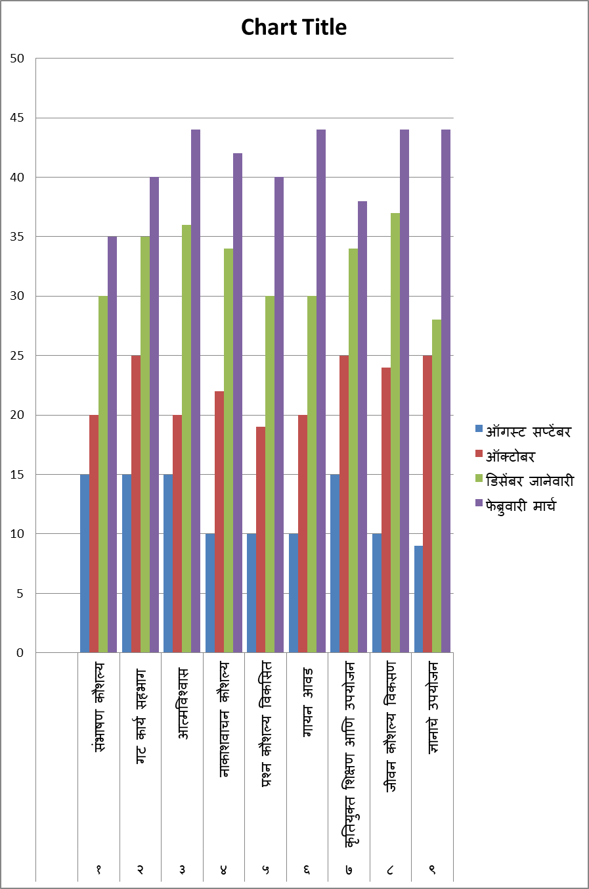
वर्गातील सर्व विद्यार्थ्यांनी या उपक्रमात सहभाग घेऊन संपूर्ण शाळेला यात सहभागी करायचे होते
मूल्यमापन विश्लेषण :-
नवोपक्रम राबविल्यानंतर विद्यार्थ्यांच्या गुणवत्तेत झालेल्या बदलाचे विद्यार्थ्यांचे गुणानुसार वर्गीकरण करण्यात आलेले आहे.
१२. उद्दिष्टनिहाय निष्कर्ष :-

उद्दिष्टनिहाय निष्कर्ष खालीलप्रमाणे आहेत.
१) तंत्रज्ञानाच्या मदतीने विद्यार्थ्यांचे सक्षमीकरण करणे-
आज पाहिले तर आधुनिक तंत्रज्ञानाच्या साह्याने शहरातील मुले चांगल्या प्रकारे शिक्षण घेत आहेत. परंतु ग्रामीण भागातील मुले आजही यापासून वंचित होते. आमच्या शाळेला माननीय शरद पवार फेलोशिप मिळाल्यामुळे ग्रामीण भागातील शाळेला आधुनिक तंत्रज्ञानाच्या साह्याने शिक्षण देणे सहज शक्य झालेले आहे. वेगवेगळ्या प्रकारचे ई-साहित्य तयार करून मुलांना आनंदही शिक्षण देण्याचा प्रयत्न केलेला आहे. तंत्रज्ञानाच्या साह्याने मुले जगाशी जोडली जात आहेत. जगातील विद्यार्थ्यांशी स्पर्धा करू लागलेली आहेत. स्पर्धात्मक परीक्षेत यश मिळू लागलेले आहे. या नोकरीच्या माध्यमातून निश्चितच तंत्रज्ञानाच्या साह्याने मुले आनंददायी पद्धतीने शिक्षण घेत आहेत. याचा परिणाम मुलांच्या शाळेतील उपस्थितीवर व गुणवत्तेवर निश्चितच सकारात्मक झालेला आहे. गुणवत्ता वाढीमध्ये या मनोरंजनात्मक शिक्षणामुळे मुले आनंदाने शाळेत येत आहेत व टीव्ही टॅब च्या मदतीने ऑनलाइन शिक्षण घेत आहेत. शाळेमध्ये शिक्षक उपस्थित नसले तरी मुलांचे सोय अध्ययन व गटकार्य सुरूच राहते. या तंत्रज्ञानाच्या साह्याने मुलांच्या शिक्षणामध्ये खंड पडत नाही. या उपक्रमाच्या माध्यमातून निश्चितच आमच्या ग्रामीण भागातील शाळेतील मुलांना तंत्रज्ञानाच्या माध्यमातून जगाचे द्वार खुले झालेले आहे
२) तंत्रज्ञानाच्या मदतीने Sustainable Development Goals नुसार विद्यार्थ्यांना Quality Education देणे.-
प्राथमिक शिक्षण हे विद्यार्थ्यांना आणि समाजाला आपल्या जीवनातील मौल्यवान अवधारणांची निर्माण करण्याचा महत्त्वाचा धडा आहे. Sustainable Development Goals (SDGs) हे शिक्षणाच्या क्षेत्रात विविध आणि विश्वासू लक्ष्य आणि मिशन आहेत, आणि त्यांच्या अंतर्गत Quality Education हे एक मुख्य ध्येय आहे.
प्राथमिक शिक्षणात तंत्रज्ञानाचे उपयोग शिक्षणाच्या प्रक्रियेच्या प्रभावीकरणात महत्वाचा आहे. तंत्रज्ञानाचा उपयोग केल्यास, शिक्षक आणि विद्यार्थ्यांना शिक्षण प्रक्रियेतील संलग्नता, गुणवत्तापूर्ण सामग्री, आणि सक्षम शिक्षण विधान अभ्यास करण्यात मदत होते.आणि ती या उपक्रमामुळे झाली .
डिजिटल शिक्षण प्लेटफॉर्म्सचा वापर करून, प्राथमिक वर्गातील विद्यार्थ्यांना उत्कृष्ट शिक्षण साधून त्यांच्या ज्ञानात भर पडलेली समग्र अनुभवे मिळतात. ऑनलाइन शैक्षणिक साधने, इंटरॅक्टिव लेअर्निंग, आणि व्हिडिओ अभ्यास या सर्व तंत्रज्ञानिक माध्यमांचा उपयोग करून, विद्यार्थ्यांना रंजक आणि ज्ञानदायक अभ्यासांची स्वतंत्रता मिळते.
तंत्रज्ञानाचा उपयोग करून, प्राथमिक शिक्षण प्रक्रिया सर्वोत्तम आणि अधिक सक्रिय बनविण्यात मदत करते. डिजिटल साधने, व्हर्च्युअल लेब्स, आणि इंटरॅक्टिव अनुक्रमिक शिक्षण तंत्रज्ञानाचा वापर करून, विद्यार्थ्यांना अभ्यासासाठी एक सांगत्यपूर्ण माध्यम प्रदान करते.
तंत्रज्ञानाचा उपयोग करून प्राथमिक वर्गासाठी Sustainable Development Goals (SDGs) नुसार Quality Education प्रदान करण्याचा महत्त्वाचा धडा आहे. तंत्रज्ञानाच्या साधनांचा वापर करून, विद्यार्थ्यांना गुणवत्तापूर्ण शिक्षण प्रदान केला गेला , आणि त्यांच्या ज्ञानात भर पडलेली अनुभूती मिळते.
३) तंत्रज्ञानाच्या मदतीने विद्यार्थी स्वतःच्या आवाजात रेकॉर्डिंग करून कविता , पाठ , गाणे गायन करत आहेत-
तंत्रज्ञानाच्या मदतीने विद्यार्थी स्वतःच्या आवाजात रेकॉर्डिंग करून कविता, पाठ, गाणे गायन करण्याची संधी मिळाली आहे . ह्या प्रक्रियेमध्ये, तंत्रज्ञान आणि डिजिटल साधने वापरून, विद्यार्थ्यांना आपल्या कल्पनांच्या सीमा ओलांडण्यात मदत झाली आहे .
आवाज रेकॉर्डिंग केल्यावर, विद्यार्थ्यांना आपल्या कविता, पाठ, किंवा गाण्याची रेकॉर्डिंग पुन्हा ऐकता येते, ज्यामुळे त्यांची अभ्यासात आणि स्वारस्यात वाढ होते. तंत्रज्ञानाचा उपयोग करून, विद्यार्थ्यांना स्वतंत्रपणे आणि स्वाभाविकपणे स्वतःच्या कल्पनांतील आवाजाच्या प्रकारात कविता लिहिण्याची, पाठ करण्याची, किंवा गाण्याची संगीतमय रूपात रेकॉर्डिंग करण्याची साधने मिळतात.
या प्रक्रियेमध्ये, विद्यार्थ्यांना त्यांच्या कार्याच्या प्रगतीचा व्याख्यान करण्याची संधीही मिळते. तंत्रज्ञानाचा उपयोग करून, आवाज रेकॉर्डिंग असा साधन तयार केला जातो, ज्यामध्ये विद्यार्थ्यांना आपल्या कौशल्यांच्या प्रदर्शनाचा आवरण करण्याची संधी मिळते .
विद्यार्थ्यांना स्वतंत्रपणे स्वतःच्या आवाजात अभ्यास करण्याची आणि आपल्या संवेदना आणि विचारांच्या सारख्या विचारांना व्यक्त करण्याची संधी मिळते. तंत्रज्ञानाचा उपयोग करून, विद्यार्थ्यांना स्वतंत्रपणे आणि स्वाभाविकपणे त्यांच्या कल्पनांतील आवाजाच्या प्रकारात संगीतमय रूपात कविता, पाठ, किंवा गाण्याची संगीतमय रूपात रेकॉर्डिंग करण्याची संधी मिळते.
तंत्रज्ञानाचा उपयोग करून, विद्यार्थ्यांना स्वतःच्या कल्पनांतील आवाजाच्या प्रकारात विविध कला करण्याची संधी आहे, ज्यामुळे त्यांचा स्वतंत्रता, संवेदनशीलता, आणि सामाजिक सांघळी सुधारण्यात मदत होते आहे
४) तंत्रज्ञानाच्या मदतीने वर्गात शिकवलेल्या ज्ञानाचा दैनंदिन जीवनाशी सहसंबंध जोडत आहेत . –
तंत्रज्ञानाच्या मदतीने वर्गात शिकवलेल्या ज्ञानाचा दैनंदिन जीवनाशी सहसंबंध जोडण्याची संधी अत्यंत महत्त्वाची आहे. वर्गात शिकवलेल्या ज्ञानाचा उपयोग दैनंदिन जीवनात कसे करायचे आणि त्यात कशी मदत केली जाईल, याची माहिती विद्यार्थ्यांना देण्याची संधी तंत्रज्ञानाचा उपयोग केला जातो. उदाहरणार्थ, वर्गात शिकवलेल्या गणित ज्ञानाचा उपयोग वित्तीय व्यवस्थेत कसे करायचे, याबद्दल विद्यार्थ्यांना शिकवण्याची संधी असते.आणि ते त्याचा अपर करतात . तंत्रज्ञानाचा उपयोग करून, त्यांना व्यक्तिगत वित्तीय योजना तयार करण्याच्या प्रक्रियेमध्ये आपल्या गणित कौशल्याचा वापर कसा करायचा, याची माहिती मिळते. या प्रकारे, त्यांना पैसे बचत करण्याच्या नियमांची समज, नफा तोटा इत्यादीच्या विषयांवर सुधारणा करण्याची कल्पना वाढते आहे . सोशल सायबर साहित्य, इतिहास, कला, आणि सांस्कृतिक ज्ञानाचा वापर करून, विद्यार्थ्यांना आपल्या सामाजिक आणि सांस्कृतिक जीवनात कसे सहभागी व्हावे ते समजण्याची संधी असते. तंत्रज्ञानाचा उपयोग करून, त्यांना आपल्या इतिहासाच्या, संस्कृतीच्या, कलेच्या आणि साहित्याच्या शिक्षणात कसे अधिक सक्रिय व्हावे, याबद्दल सविस्तर माहिती मिळते.
तंत्रज्ञानाचा उपयोग करून वर्गात शिकवलेल्या ज्ञानाचा दैनंदिन जीवनात सहसंबंध जोडण्याची संधी महत्त्वाची आहे. तंत्रज्ञानाचा उपयोग करून,विद्यार्थी मनोरंजकतेद्वारे आभ्यास करत आहेत .
५) तंत्रज्ञानाच्या मदतीने विद्यार्थ्यांचा आत्मविश्वास वाढविणे.-
ग्रामीण भागातील शाळेमध्ये मुलांच्या मनामध्ये शाळेविषयी एक भीती असते .ती भीती दूर झालेली आपण पाहतो. परंतु याच मुलाना भाषण करणे किंवा संभाषण करताना , स्वतःचे मत व्यक्त करताना खूप समस्या येतात आणि या उपक्रमातून त्या आम्ही दूर केल्या . मुलांनी रेकॉर्डिंग lab द्वारे स्वतःची भीती तर दूर केलीच शिवाय इतर मुलाना मदत केली. गटकार्य केले. आणि यातूनच खूप सारे ई साहित्य निर्माण झाले सोबतच शाळेतील ४ टीम तयार करून त्याना राष्ट्रीय पातळीवरील ict मेला या स्पर्धेत सहभाग नोंदवला . आणि विशेष म्हणजे शाळेतील विद्यार्थिनी काव्या आणि टीम यांच्या साहित्य निर्मितीचा विशेष प्रविण्याने गौरव देखील झाला . हे सर्व पाहून इतर मुलाना प्रेरणा मिळाली आणि ते देखील आता या उपक्रमात रस दाखवत आहेत .आपण पाहतो की मुलांना टीव्हीवर मोबाईलची किती आवड आहे. परंतु या फेलोशिपच्या माध्यमातून शाळेतच lab उपलब्ध करणे सहज शक्य झाल्यामुळे मुलांच्या आवडीप्रमाणे शिक्षण देणे शक्य झाले आहे. यामुळे मुले नियमित शाळेत येत आहेत व त्यांची गुणवत्ता वाढीस हातभार लागत आहे. या उपक्रमाच्या माध्यमातून शाळेतील मुलांच्या गुणवत्ता वाढीस व उपस्थितीत मध्ये खूप सुधारणा झालेली आहे. यामुळे गावातील लोकांचा शाळेकडे बघण्याचा दृष्टिकोन बदललेला आहे व शाळेच्या भौतिक विकासासाठी ते सर्वोत्तम प्रयत्न करत आहेत.
६ )अध्यापनात तंत्रद्यानाचा प्रभावी वापर करणे –
प्राथमिक शाळेत तंत्रद्यानाचा प्रभावी वापर करण्याची संधी अत्यंत महत्त्वाची आहे आणि या उपक्रमाद्वारे ती पूर्ण झाली . तंत्रद्यानाचा उपयोग करून, शिक्षक आणि विद्यार्थ्यांना सक्षम आणि सुसंगत शिक्षण प्रदान केला जाऊ शकतो, ज्यामुळे शिक्षण प्रक्रियेची गुणवत्ता वाढते आणि शिक्षण-शिक्षिका संबंधांतील संवेदनशीलता सुधारते आहे तंत्रद्यानाचा उपयोग करून, शिक्षक विविध शिक्षण साधनांचा वापर केला ज्यामध्ये डिजिटल बोर्ड, कंप्यूटर, इंटरॅक्टिव गेम्स, व्हिडिओ लेक्चर्स, इत्यादी आहेत . ह्या साधनांचा उपयोग करून, शिक्षक विविध अभ्यासक्रमांसह स्वतंत्रता आणि सक्रियता दिली आहे .
अशा प्रकारे सदर उपक्रमाची जी उद्दिष्टे ठरवलेली होती त्या उद्दिष्ट्यानुसार फलनिष्पत्ती झालेली आहे.
१३. कार्यवाही करताना आलेय अडचणी व अनुभव :-

- सदरील उपक्रम राबवण्यासाठी यशवंतराव चव्हाण सेंटरच्या वतीने आयोजित माननीय शरद पवार फेलोशिप इन एज्युकेशन उपलब्ध झाल्यामुळे हा उपक्रम शाळेमध्ये राबवणे शक्य झालेले आहे.
- सदरील उपक्रम हा प्राथमिक स्तरावर राबवायचा रेकॉर्डिंग lab साठी खूप कसरत करावी लागली.
- मुलांना मनोरंजनात्मक शिक्षण देत असताना त्यासाठी आवश्यक डिजिटल साहित्य उपलब्ध करणे हे एक आव्हान होते परंतु फेलोशिपच्या माध्यमातून मुलांना सहज डिजिटल साहित्य उपलब्ध करून देणे शक्य झाले.
- ग्रामीण भागातील मुलांमध्ये व पालकांमध्ये असे नवोपक्रम राबवताना त्यांना त्या उपक्रमाचे फायदे समजावून देणे खूप कसरतीचे काम असते. परंतु आमच्या गावातील पालक यांनी या उपक्रमाचे महत्त्व जाणून हवे ते सहकार्य केले.
- माननीय शरद पवार फेलोशिप अंतर्गत वर्षभर हा उपक्रम राबवताना एक सुखदासा अनुभव आलेला आहे. या फेलोशिपच्या माध्यमातून निश्चितच ग्रामीण भागातील मुलांना एक चांगले व्यासपीठ उपलब्ध झाले व त्यांच्या गुणवत्ता वाढीस हातभार लागलेला आहे.
- या फेलोशिपच्या माध्यमातून ग्रामीण भागातील पालकांचा शासकीय शाळांकडे बघण्याचा दृष्टिकोन बदलण्यासाठी मदत झालेली आहे.
- ग्रामीण भागातील मुलांनाही आधुनिक तंत्रज्ञानाच्या साह्याने शिक्षण घेणे सहज शक्य झालेले आहे.
- ग्रामीण भागातील पालकांचा शाळेकडे बघण्याचा दृष्टिकोन बदलल्यामुळे शाळेच्या विकासास हातभार लागत आहे.

१४. आपणास काय व कसा उपयोग झाला ? :-

- ‘यशवंतराव चव्हाण सेंटर’ च्या वतीने राबविण्यात येत असलेल्या ‘शरद पवार इन्स्पायर फेलोशिप इन एजुकेशन’ अंतर्गत काम करत असताना राज्य भरातील अनेक नवोपक्रमशील शिक्षकांशी भेट झाली त्यातून नव-नवीन गोष्टी शिकण्यास मिळाल्या.
- संपूर्ण वर्षभरात फेलोशिप च्या निमित्ताने राज्यातील नामवंत शिक्षण तज्ञाचे मार्गदर्शन प्राप्त झाले.
- डॉ.ह.ना.जगताप, श्रीमती आसावरी आंबेकर , श्री. विवेक सामंत आदि शिक्षण तज्ञाचे मार्गदर्शन मिळाले.
- शिक्षण विकास मंच ची संपूर्ण टीम खास करून डॉ.वसंत काळपांडे सर, डॉ.माधव सूर्यवंशी सर, शिक्षण विभाग प्रमुख श्री.योगेश कुदळे सर आणि त्यांचे सहकारी यांचे देखील विशेष सहकार्य लाभले.
- देशाचे जेष्ठ नेते,रयत शिक्षण संस्थेचे अध्यक्ष आदरणीय मा.शरदचंद्रजी पवार साहेब आणि यशवंतराव चव्हाण सेंटर च्या कार्याध्यक्षा मा.सुप्रियाताई सुळे यांच्याशी आम्हाला संवाद साधण्याची संधी मिळाली.
- महाराष्ट्रातील तंत्रास्नेही मित्रांच्या सहकार्याने डिजिटल ई-साहित्याची निर्मिती करण्यात आली.
- रेकॉर्डिंग lab शाळेत असावी हे स्वप्न पूर्ण झाले
- डिजिटल साहित्य बनविण्यासाठी नवनवीन गोष्टी शिकता आल्या.
- ग्रामीण भागातील विद्यार्थ्यांना आधुनिक तंत्रज्ञानाच्या सहाय्याने शिक्षण देता येत आहे.
- विद्यार्थ्यांची गुणवत्ता व शाळेतील उपस्थिती वाढण्यास याचा उपयोग झाला आहे.
- पालकांचा शाळेविषयी सकारात्मक दृष्टीकोन झाल्याने शाळेच्या विकासाला हातभार लागत आहे.
- ई-लर्निग व डिजिटल स्कूल म्हणून नावलौकिक मिळत आहे.
- पालकांत संतोषचे वातावरण निर्माण झाले आहे.
- पालक – विद्यार्थी – शिक्षक आंतरक्रिया वाढली आहे.
- पालक आपल्या बोली भाषेतून समस्या मांडू लागले आहेत.
- शाळेची पटसंख्या वाढण्यास मदत झाली आहे.
वरील सर्व बाबी केवळ मा. शरद पवार फेलोशिपच्या माध्यमातून राबवीत असलेल्या
उपक्रमामुळे शाळेत घडून येत आहे. वैयक्तिक लाभ झालेला आहे. त्या सोबतच विद्यार्थ्यांचा विकास झालेला आहे.

१५. सार्वत्रिकरणासाठी उपयुक्तता :- Leveraging Technology to Empower Student Voice विद्यार्थ्यांच्या आवाजाला सशक्त करण्यासाठी तंत्रज्ञानाचा वापर हा नवोपक्रम महाराष्ट्रातील सर्व शाळांसाठी उपयुक्त आहे. या उपक्रमाच्या माध्यमातून शाळेतील विद्यार्थ्याचा आत्मविश्वास व गुणवत्ता वाढीस हातभार लागणार आहे. हा नवोपक्रम महाराष्ट्रातील सर्व शाळापर्यत जावा यासाठी खालील प्रकारे प्रयत्न केले जात आहेत.
अपेक्षित उपक्रमोत्तर कृती
१) वर्चुअल सहल (गावातील , तालुक्यातील , जिल्ह्यातील , देशातील , देशाबाहेरील , खंडाबाहेरील , अवकाशीय आभासी क्षेत्र भेट )
२) मिस्ट्री खेळ - मला शोधा या खेळातून वर्चुअली मुले एकमेकांना online शोधतील . त्यामुळे नकाशावाचन विकसित होईल .
३ ) माझा आवाज - स्वतःचा आवाज रेकॉर्डिंग
४) Empower Student Voice with Flip
सदर उपक्रमाची प्रभावी अंमलबजावणी करण्यासाठी म्हणजेच विद्यार्थ्यांचा आवाज उंचावण्यासाठी त्यांना बोलते करण्यासाठी रेकॉर्डिंग स्टुडीओ बनवावा लागेल .यामध्ये विद्यार्थी स्वतः च्या आवाजात कवीता , गाणी , पाठ , नाटक , बालगीते रेकॉर्ड करू शकतील .
त्यांचे हे रेकॉर्डिंग फ्लिप वेबसाईट वर एकदम सुरक्षित ठेवले जाईल .या सर्व रेकॉर्डिंग कश्या करणार किंवा त्यासाठी आपणास काय साहित्य लागले . याची माहिती शिक्षकांकडून मुलांना दिली जाईल .
दैनंदिन अध्ययन अध्यापनात वेगळ्या प्रकारचे प्रयोग वर्गात सुरू होतील . (फ्लिप द्वारे स्वतःचे व्हिडिओ तयार करणे कॅमेरा फेस करून स्वतःमध्ये आत्मविश्वास निर्माण करणे स्वतःच्या कल्पनेतील विश्व स्वतः बनवणे काहूत रिले खेळणे आणि बरेच काही) त्यामुळे विद्यार्थ्यांच्या अभ्यासात बदल होयील आणि त्यांना अनुभवातून शिक्षण मिळाल्यामुळे निश्चितच प्रगती होयील.

उपक्रमाची अंमलबजावणी केल्याबद्दल सादर करावयाचे पुरावे
वेगवेगळ्या प्रकारच्या सॉफ्टवेअर द्वारे विद्यार्थ्यांना दररोजच्या अध्ययन अध्यापनात जे अध्ययन अनुभव दिले त्याचे पुरावे . जसे की विद्यार्थ्यांचे व्हिडिओ प्रकल्प आपण खालील लिंक वर पाहू शकता .

अ . क्र. | प्रकल्प | लिंक
१ | वर्चुअल सहल | (गावातील , तालुक्यातील , जिल्ह्यातील , देशातील , देशाबाहेरील , खंडाबाहेरील , अवकाशीय आभासी क्षेत्र भेट )
२ | मिस्ट्री खेळ | मला शोधा या खेळातून वर्चुअली मुले एकमेकांना online शोधतील . त्यामुळे नकाशावाचन विकसित होईल .
३ | माझा आवाज | स्वतःचा आवाज रेकॉर्डिंग
४ | Flip | Amplify student voice with me
५ | Wakelet | Activities

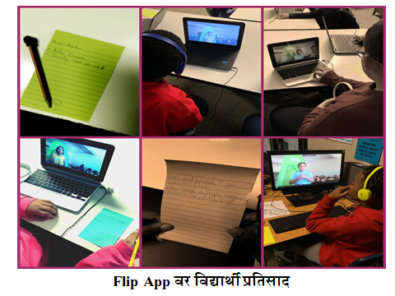
१६. संदर्भसूची :-

अ.क्र. | संदर्भ ग्रंथाचे नाव | लेखक | प्रकाशन
१. | कृतीसंशोधन व नवोपक्रम | स्वाती गाडगीळ | सुविचार प्रकाशन पुणे
२. | दिशा नवोपक्रमांच्या | म.रा.शैक्षणिक संशोधन व प्रशिक्षण परिषद, पुणे | म.रा.शैक्षणिक संशोधन व प्रशिक्षण परिषद, पुणे
३. | शालेय नवोपक्रम | म.रा.शैक्षणिक संशोधन व प्रशिक्षण परिषद, पुणे | म.रा.शैक्षणिक संशोधन व प्रशिक्षण परिषद, पुणे
४ | पाठ्यपुस्तके
५ | हस्तपुस्तिका
६ | जीवन शिक्षण मासिक
७ | ऑनलाईन रिसोर्सेस

महत्वाच्या लिंक :-
https://zpschool.co.in/
www.scert.maha.in
www.education.maharashtra.gov.in

१७. परिशिष्टे :- नवोपक्रमात सहभागी विद्यार्थी यादी
अ. न. | विद्यार्थ्याचे नाव | इयत्ता
१ | अथर्व विजय शेळके | चौथी
२ | ओम मंगेश सुडीत | चौथी
३ | अवधूत हरिभाऊ क्षिरसागर | चौथी
४ | देवांश नितीन क्षिरसागर | चौथी
५ | आहिल इन्नुस इनामदार | चौथी
६ | जुबेर रमजान शेख | चौथी
७ | सादिक जाकीर शेख | चौथी
८ | आदित्य बाबाजी पोखरकर | चौथी
९ | ऋग्वेद रविंद्र बांगर | चौथी
१० | तुषार काळूराम पोखरकर | चौथी
११ | राजवीर सचिन बांगर | चौथी
१२ | विश्वजीत सागर बांगर | चौथी
१३ | शिवराज दत्तात्रय घेवारी | चौथी
१४ | समर्थ बाबाजी पोखरकर | चौथी
१५ | सार्थक बाबाजी पोखरकर | चौथी
१६ | सार्थक महेश होले | चौथी
१७ | तन्मय प्रमोद लोहोटे | चौथी
१८ | स्तवन सचिन तोडकर | चौथी
१९ | ऋतुजा ज्ञानेश्वर सातपुते | चौथी
२० | काव्या प्रवीण गोडे | चौथी
२१ | काव्या विजयकुमार झांजरे | चौथी
२२ | प्रांजल रोहिदास डामसे | चौथी
२३ | फिजा जावेद इनामदार | चौथी
२४ | आराध्या सुशांत चव्हाण | चौथी
२५ | ईश्वरी अशोक पोकळे | चौथी
२६ | किर्ती सोमनाथ पोखरकर | चौथी
२७ | दिविजा दिनेश टेमकर | चौथी
२८ | पूर्वा विनोद पोखरकर | चौथी
२९ | विनया विवेक बागल | चौथी
३० | वैभवी किरण बांगर | चौथी
३१ | वैष्णवी शरद बांगर | चौथी
३२ | श्रावणी सचिन मेमाणे | चौथी
३३ | श्रेया महेश होले | चौथी
३४ | सई अजित तोत्रे | चौथी
३५ | सई निलेश पोखरकर | चौथी
३६ | सिद्धी विष्णू पोखरकर | चौथी
३७ | सुखदा प्रशांत चव्हाण | चौथी
३८ | स्वरा संदिप बागल | चौथी
३९ | स्वराली अमोल गांजाळे | चौथी
४० | ईश्वरी विश्वास टाके | चौथी
४१ | इच्छा पंढरीनाथ बांगर | चौथी
४२ | मिताली हरिभाऊ बांगर | चौथी
४३ | मृणाली हरिभाऊ बांगर | चौथी
४४ | काव्या गोविंद जाधव | चौथी

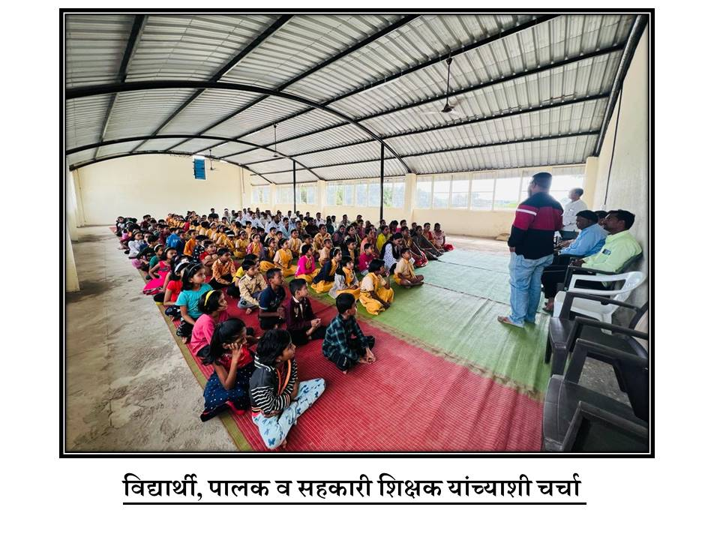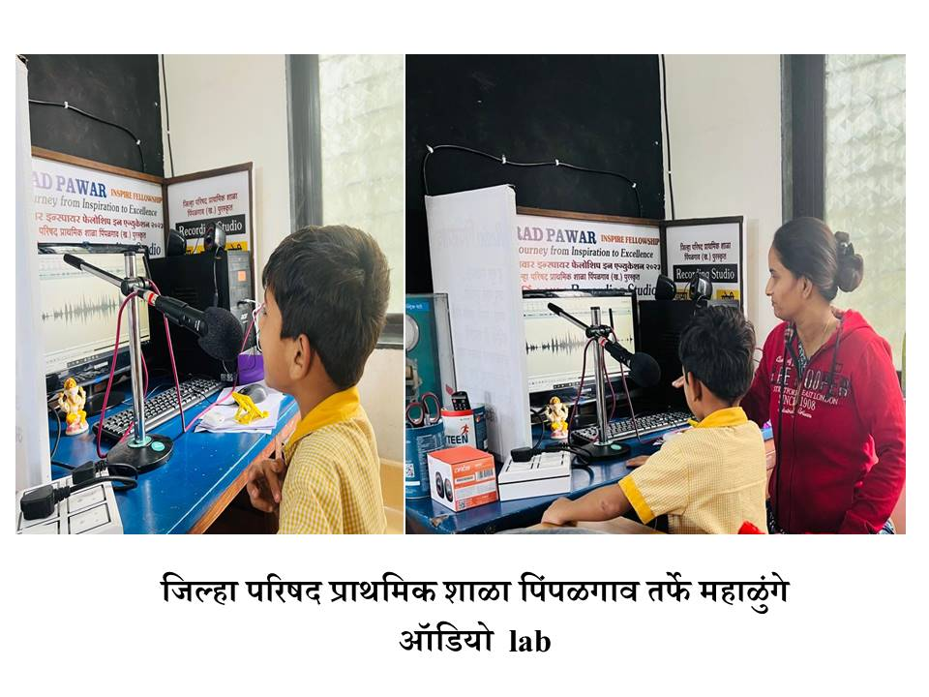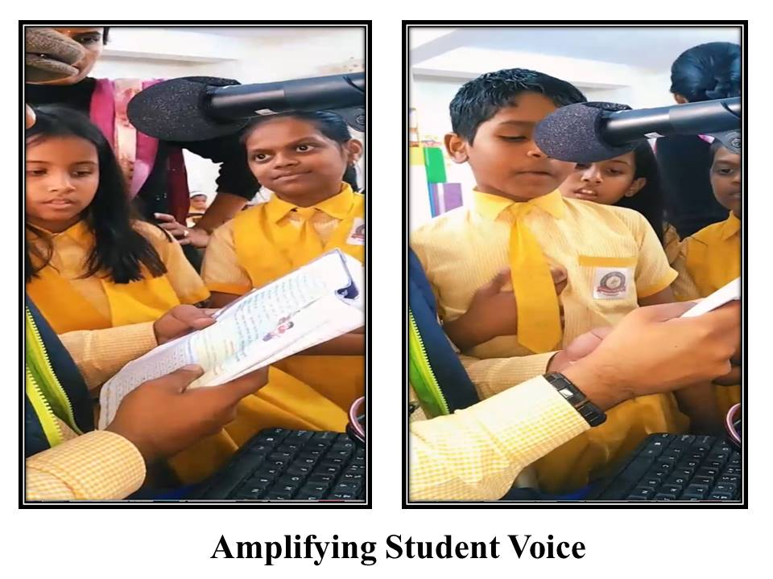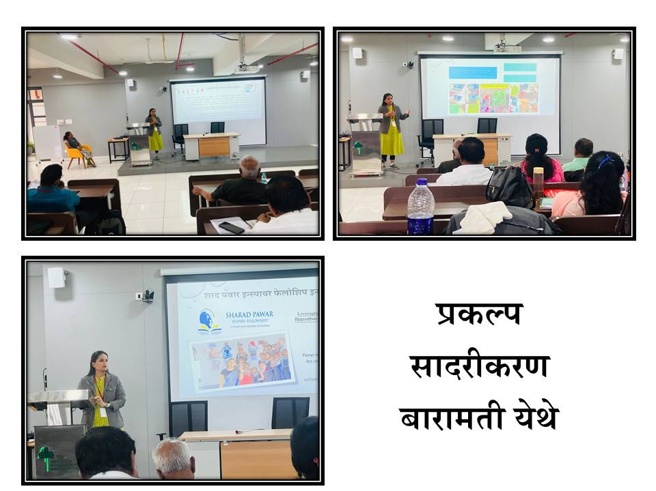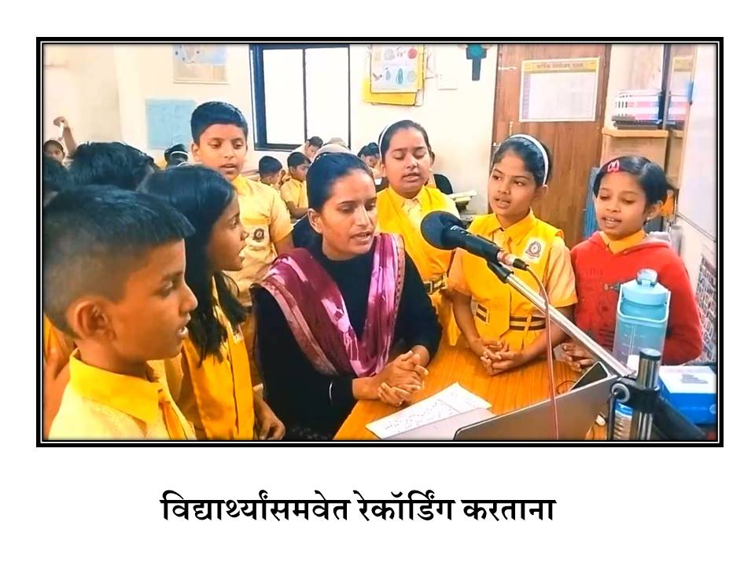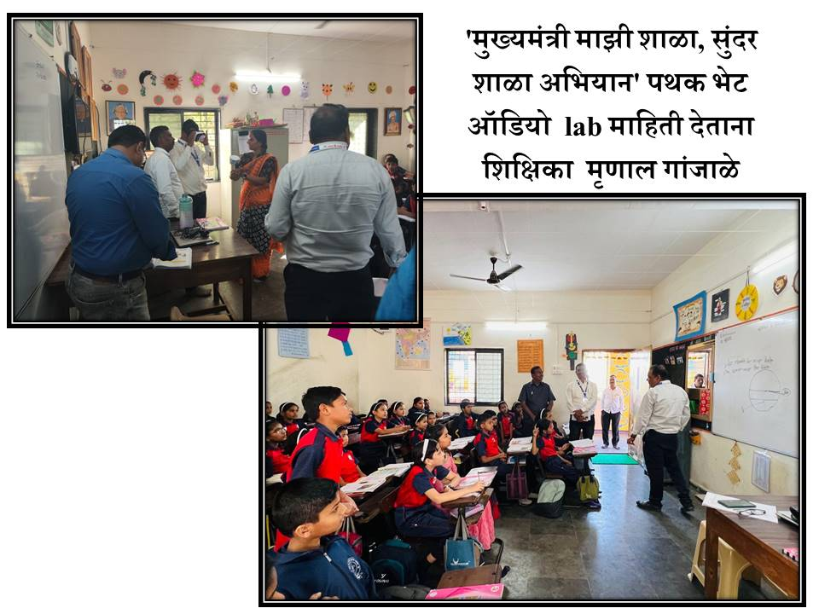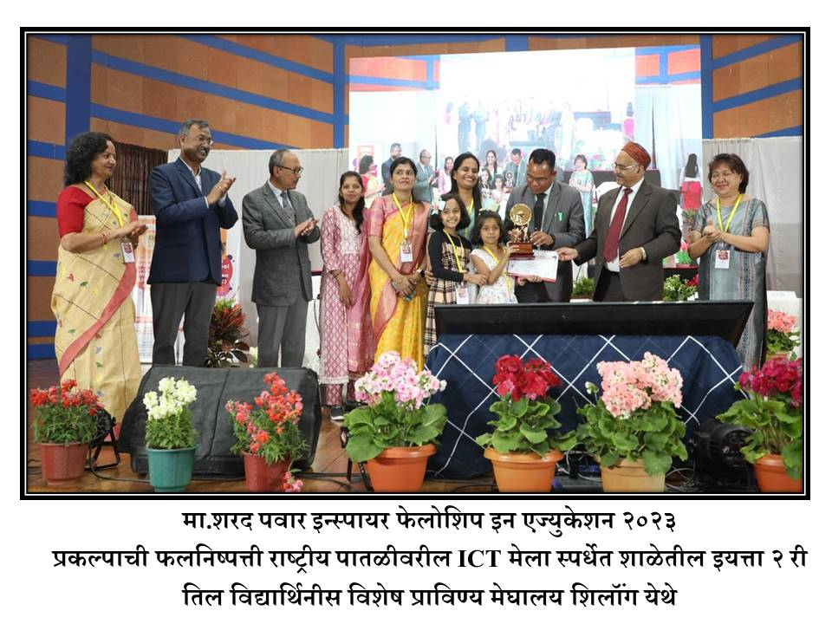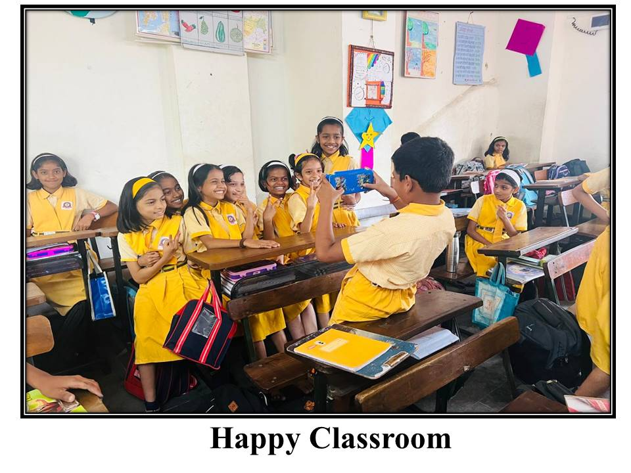

१८) समारोप

प्रत्येक विषय शिकण्यासाठी ज्ञानरचनावाद ,प्रकल्प पद्धत,स्वयंअध्ययन,गटकाम,अन्य विविध उपक्रमातून शिक्षण आदी अनेक पद्धती उपयोगात आणल्या जाव्यात. आजच्या काळात व्यवहारज्ञानही फार महत्वाचे असल्यामुळे चौथी-पाचवीच्या मुलांना वेगवेगळ्या दुकानांमध्ये प्रत्यक्ष अनुभवासाठी पाठवावे.त्यातून व्यवहारज्ञान तर मिळेलच पण माणसांशी संवाद साधण्याची कलाही ते आत्मसात करू शकतील.
जगाच्या ओळखीबरोबरच सामाजिक विकासही महत्वाचा असल्यामुळे विविध आभासी भेट,आठवडी बाजाराला भेट,घंटागाडी,कामगारांची मुलाखत,तसेच अंधशाळा,कर्णबधीर आणि बहुविकलांग शाळेला भेट आदी उपक्रमात मुलांना सामावून घेतले जावे.वेगवेगळे कलाकार,उद्योजक,विषयतज्ज्ञ अशा अनेक मान्यवरांना शाळेत बोलावले जावे.ते मुलांबरोबर गप्पा मारतील.एकूण मुलांना श्रवणभक्तीची सवय न लावता कृतीशील बनण्यासाठी प्रयत्न केला जावा.विद्यार्थ्यांची सृजनशीलता आनंददायी शिक्षणातून अनुभवता यावी. प्रत्येकाकडे उपजत बुद्धी,आवड,क्षमता व कौशल्य असले तरी त्याला त्याची जाणीव होणे महत्वाचे असते.
नुसत्या पदव्या आणि गुणांचे ढीग जमवून क्षमतांची जाणीव होत नाही.त्यासाठी उद्यमशीलता,शोधकवृत्ती आणि आत्मविश्वास हवा असतो.तो ज्ञानरचनावादी मूल्यमापनातून मिळायला हवा.म्हणून फक्त ‘घोका आणि ओका’ ही पारंपारिक पद्धत बंदच व्हायला हवी. शेवटच्या टप्प्यात उपक्रमाचे यशस्वीता पाहून खरंच समाधान वाटले.मुले चांगल्या प्रकारे आत्मविश्वासाने इंग्रजी भाषा वापरतात बोलतात वेगवेगळ्या प्रकारचे प्रश्न विचारतात स्वतःच्या प्रश्नांची उत्तरे स्वतः शोधण्याचा प्रयत्न करतात शिक्षण जीवनाभिमुख झाल्यासारखे वाटले.

